TRƯỜNG ĐẠI HỌC AN GIANG
KHOA CÔNG NGHỆ THÔNG TIN


KHOÁ LUẬN TỐT NGHIỆP NGÀNH CÔNG NGHỆ THÔNG TIN

XÂY DỰNG HỆ THỐNG TRUY XUẤT NGUỒN GỐC SẢN PHẨM HÀNG HÓA THEO TIÊU CHUẨN QUỐC GIA

TRƯƠNG MINH QUỐC THÁI – DTH225762

AN GIANG, 12 – 2025
TRƯỜNG ĐẠI HỌC AN GIANG
KHOA CÔNG NGHỆ THÔNG TIN


KHOÁ LUẬN TỐT NGHIỆP NGÀNH CÔNG NGHỆ THÔNG TIN

XÂY DỰNG HỆ THỐNG TRUY XUẤT NGUỒN GỐC SẢN PHẨM HÀNG HÓA THEO TIÊU CHUẨN QUỐC GIA

TRƯƠNG MINH QUỐC THÁI – DTH225762

GIẢNG VIÊN HƯỚNG DẪN: TS. HUỲNH LÝ THANH NHÀN

AN GIANG 12-2025

Khóa luận “Xây dựng hệ thống truy xuất nguồn gốc sản phẩm hàng hóa theo tiêu chuẩn quốc gia” do sinh viên Trương Minh Quốc Thái thực hiện dưới sự hướng dẫn của TS. Huỳnh Lý Thanh Nhàn. Tác giả đã báo cáo kết quả nghiên cứu và được Hội đồng Khoa học và Đào tạo thông qua ngày…………………

Phản biện 1 Phản biện 2
(Ký và ghi rõ chức danh, họ tên) (Ký và ghi rõ chức danh, họ tên)

Giảng viên hướng dẫn
(Ký và ghi rõ chức danh, họ tên)

LỜI CẢM ƠN

Lời đầu tiên, em xin gửi lời cảm ơn chân thành đến Ban Giám hiệu Trường Đại học An Giang và quý Thầy Cô Khoa Công nghệ Thông tin đã tạo mọi điều kiện thuận lợi, trang bị cho em những kiến thức quý báu trong suốt quá trình học tập và rèn luyện tại trường.

Đặc biệt, em xin bày tỏ lòng biết ơn sâu sắc nhất đến thầy TS. Huỳnh Lý Thanh Nhàn. Trong suốt thời gian thực hiện đề tài "Truy xuất nguồn gốc sản phẩm hàng hóa theo tiêu chuẩn quốc gia", Thầy đã luôn tận tình hướng dẫn, định hướng nghiên cứu và đưa ra những lời khuyên chuyên môn vô cùng giá trị giúp em hoàn thiện khóa luận này. Sự chỉ bảo của Thầy không chỉ giúp em hoàn thành đề tài mà còn giúp em học hỏi thêm nhiều tư duy giải quyết vấn đề trong thực tế.

Em cũng xin gửi lời cảm ơn đến gia đình, bạn bè đã luôn ở bên động viên, khích lệ tinh thần để em có thể vượt qua những khó khăn trong quá trình thực hiện.

Mặc dù đã rất cố gắng, nhưng do kiến thức và thời gian có hạn nên khóa luận khó tránh khỏi những thiếu sót. Em rất mong nhận được sự đóng góp ý kiến của quý thầy, cô để đề tài được hoàn thiện hơn và để em có thể phát triển bản bản trong tương lai.

Em xin chân thành cảm ơn!

An Giang, Ngày Tháng Năm 2025
Sinh viên thực hiện

TRƯƠNG MINH QUỐC THÁI
TÓM TẮT

Trong bối cảnh Việt Nam đang mạnh mẽ thúc đẩy chuyển đổi số và minh bạch hóa chuỗi cung ứng theo Luật sửa đổi, bổ sung một số điều của Luật Chất lượng sản phẩm, hàng hóa năm 2025 và Thông tư 02/2024/TT-BKHCN, hệ thống truy xuất nguồn gốc sản phẩm đóng vai trò then chốt trong việc bảo vệ người tiêu dùng, chống hàng giả và đáp ứng các tiêu chuẩn xuất khẩu từ EU (EUDR), Mỹ và GS1.

MỤC LỤC

DANH SÁCH HÌNH ẢNH

Danh sách bảng biểu

TỪ VIẾT TẮT, KÝ HIỆU

CHƯƠNG 1: ĐẶT VẤN ĐỀ

Tính cấp thiết của đề tài
Trong bối cảnh Việt Nam hội nhập kinh tế quốc tế ngày càng sâu rộng và chuyển đổi số được đẩy mạnh, truy xuất nguồn gốc sản phẩm hàng hóa đã trở thành yếu tố quan trọng để đảm bảo minh bạch chuỗi cung ứng, bảo vệ quyền lợi người tiêu dùng, chống hàng giả và đáp ứng các tiêu chuẩn xuất khẩu nghiêm ngặt. Việt Nam là một trong những quốc gia có kim ngạch xuất khẩu nông sản và thực phẩm lớn, với giá trị dự kiến vượt 55 tỷ USD trong năm 2025, trong đó các mặt hàng chủ lực như cà phê, hồ tiêu, sầu riêng và thủy sản đóng góp đáng kể. Tuy nhiên, ngành hàng này thường xuyên đối mặt với các vấn đề nghiêm trọng về hàng giả, hàng nhái, mất an toàn thực phẩm và thiếu minh bạch nguồn gốc, gây thiệt hại kinh tế lớn và làm suy giảm lòng tin của người tiêu dùng cũng như đối tác quốc tế.
Các báo cáo từ Bộ Công Thương và Bộ Nông nghiệp và Phát triển Nông thôn cho thấy hàng năm xảy ra hàng nghìn vụ vi phạm liên quan đến nhãn mác và nguồn gốc sản phẩm. Đặc biệt, nông sản xuất khẩu thường gặp cảnh báo từ Liên minh Châu Âu do dư lượng thuốc trừ sâu vượt ngưỡng hoặc không đáp ứng đầy đủ Quy định chống phá rừng (EUDR – Regulation (EU) 2023/1115), yêu cầu chứng minh không liên quan đến phá rừng sau năm 2020 kèm dữ liệu GPS chi tiết.
Để khắc phục tình trạng này, Nhà nước đã xây dựng khung pháp lý khá hoàn thiện nhằm thúc đẩy truy xuất nguồn gốc. Quyết định số 100/QĐ-TTg năm 2019 phê duyệt Đề án triển khai, áp dụng và quản lý hệ thống truy xuất nguồn gốc sản phẩm, hàng hóa đã đặt nền móng cho việc này. Tiếp đó, Thông tư số 02/2024/TT-BKHCN ngày 28/3/2024 quy định chi tiết quản lý hoạt động truy xuất nguồn gốc, yêu cầu hiển thị ít nhất 10 thông tin cơ bản và sử dụng vật mang dữ liệu như QR code. Luật số 78/2025/QH15 ngày 18/6/2025 sửa đổi, bổ sung một số điều của Luật Chất lượng sản phẩm, hàng hóa đã quy định bắt buộc truy xuất với hàng hóa rủi ro cao. Cổng thông tin truy xuất nguồn gốc sản phẩm, hàng hóa quốc gia vận hành từ 01/10/2024 và hệ thống VeriGoods của Bộ Công Thương vận hành từ 23/12/2025 là những bước tiến quan trọng trong việc liên thông dữ liệu.
Mặc dù có tiến bộ đáng kể, hệ thống truy xuất nguồn gốc truyền thống dựa trên cơ sở dữ liệu tập trung vẫn tồn tại nhiều hạn chế như dữ liệu dễ bị chỉnh sửa, thiếu minh bạch, khó liên thông giữa các bên và dễ bị lợi dụng để làm giả thông tin.
Công nghệ blockchain, đặc biệt Hyperledger Fabric với tính bất biến, bảo mật cao và phù hợp doanh nghiệp, đã được áp dụng thành công trên thế giới như IBM Food Trust và tại Việt Nam như NDA Trace của TH true MILK. Việc xây dựng hệ thống truy xuất nguồn gốc dựa trên Hyperledger Fabric là rất cần thiết để tuân thủ nghiêm ngặt các quy định pháp luật mới, góp phần thực hiện Đề án 100/QĐ-TTg, hỗ trợ doanh nghiệp chống hàng giả, nâng cao giá trị sản phẩm và đáp ứng yêu cầu xuất khẩu.

1.2. Mục tiêu nghiên cứu
Mục tiêu tổng quát của đề tài là xây dựng prototype hệ thống truy xuất nguồn gốc sản phẩm hàng hóa tuân thủ tiêu chuẩn quốc gia Việt Nam, sử dụng blockchain Hyperledger Fabric để đảm bảo tính minh bạch, bất biến dữ liệu, các giải pháp, công nghệ chống giả và hỗ trợ hệ thống dùng chung cho nhiều doanh nghiệp.
Các mục tiêu cụ thể được xác định như sau:
Nghiên cứu và phân tích khung pháp lý cập nhật nhất về truy xuất nguồn gốc, bao gồm Luật số 78/2025/QH15, Thông tư số 02/2024/TT-BKHCN, hệ thống VeriGoods và cổng thông tin quốc gia, cùng các tiêu chuẩn kỹ thuật TCVN liên quan, nhằm xác định rõ các yêu cầu bắt buộc mà hệ thống cần đáp ứng.
Phân tích hạn chế của các giải pháp truy xuất nguồn gốc và chống hàng giả hiện tại, từ đó làm rõ nhu cầu áp dụng công nghệ blockchain, đặc biệt Hyperledger Fabric, trong việc đảm bảo dữ liệu bất biến và phát hiện hàng giả hiệu quả hơn.
Thiết kế và triển khai prototype hệ thống với Hyperledger Fabric làm nền tảng cốt lõi, tích hợp Laravel cho backend web, Tailwind CSS cho giao diện người dùng, Node.js làm middleware kết nối, và QR code làm vật mang dữ liệu theo tiêu chuẩn quốc gia.
Thực hiện các giải pháp chống giả đa lớp như dynamic QR, giới hạn quét thông minh dựa trên vị trí và thiết bị, hash verify cho dữ liệu off-chain, và cơ chế duplicate detection trên blockchain để nâng cao độ an toàn của hệ thống.
Đánh giá và kiểm thử prototype với case study thực tế trên một sản phẩm nông sản hoặc thực phẩm, đồng thời đánh giá khả năng tuân thủ tiêu chuẩn quốc gia và đề xuất hướng triển khai thực tiễn.
Tóm lại, đề tài nghiên cứu việc xây dựng hệ thống truy xuất nguồn gốc sản phẩm hàng hóa dựa trên Hyperledger Fabric là hết sức cần thiết trong bối cảnh pháp lý mới và nhu cầu thực tiễn chống hàng giả, nâng cao minh bạch chuỗi cung ứng. Với các mục tiêu rõ ràng từ nghiên cứu pháp lý đến triển khai prototype và giải pháp chống giả, đề tài không chỉ đáp ứng tiêu chuẩn quốc gia mà còn góp phần hỗ trợ doanh nghiệp Việt Nam hội nhập quốc tế hiệu quả hơn.

CHƯƠNG 2: TỔNG QUAN VÀ CƠ SỞ LÝ THUYẾT

2.1. Tổng quan về đề tài

2.1.1. Đặt vấn đề
Hiện nay, chuyện hàng giả hàng nhái ở Việt Nam, đặc biệt với nông sản và thực phẩm, đang là vấn đề nhức nhối. Người tiêu dùng mua sầu riêng Đắk Lắk về ăn thì ngon, nhưng làm sao biết chắc nó thật từ Đắk Lắk chứ không phải hàng Trung Quốc đội lốt, hay cà phê Buôn Ma Thuột chính gốc chứ không phải pha tạp bột ngô rang? Xuất khẩu thì khổ hơn, EU liên tục cảnh báo dư lượng thuốc trừ sâu, hoặc từ cuối 2025 siết chặt EUDR yêu cầu chứng minh không phá rừng, không có dữ liệu nguồn gốc rõ ràng thì lô hang sẽ bị từ chối.
Thực tế năm 2025 cho thấy dù Việt Nam xuất khẩu nông lâm thủy sản đạt kỷ lục hơn 58 tỷ USD chỉ trong 10 tháng đầu năm, nhưng vẫn có hàng loạt vụ việc làm xấu mặt hàng Việt điển hình như sầu riêng non nhúng thuốc kích chín, nước trái cây pha màu hóa học, hoặc cà phê giả mạo vùng trồng. Những vụ này không chỉ gây thiệt hại kinh tế mà còn làm người tiêu dùng mất lòng tin, doanh nghiệp nhỏ thì kêu trời vì chi phí chứng minh nguồn gốc cao mà hiệu quả thấp.
Các giải pháp hiện tại như tem hologram, QR code tĩnh hay phủ cào PIN dù phổ biến nhưng vẫn dễ bị làm giả chụp QR thật in lại dán lên hàng giả là quét vẫn ra thông tin thật. Hệ thống tập trung kiểu cũ thì dữ liệu dễ sửa, khó liên thông giữa nông hộ, hợp tác xã, nhà máy và siêu thị.
Chính vì vậy, cần một giải pháp mới mạnh hơn đó là sử dụng công nghệ blockchain, cụ thể là Hyperledger Fabric, để dữ liệu nguồn gốc bất biến, minh bạch từ đầu đến cuối chuỗi, đồng thời tích hợp chống giả thông. Hệ thống này không chỉ giúp doanh nghiệp nhỏ tuân thủ luật mới như Luật 78/2025, VeriGoods mà còn sẵn sàng xuất khẩu sang thị trường khó tính.

2.1.2. Lịch sử giải quyết vấn đề
Vấn đề truy xuất nguồn gốc sản phẩm hàng hóa đã được giải quyết qua nhiều giai đoạn, từ phương pháp thủ công đến các giải pháp kỹ thuật số hiện đại, và gần đây nhất là ứng dụng công nghệ blockchain. Lịch sử này có thể chia rõ thành hai dòng phát triển: trong nước và ngoài nước.
Trong nước, ở giai đoạn đầu, truy xuất chủ yếu dựa vào giấy tờ, sổ sách ghi chép tay và nhãn mác vật lý, hầu như chỉ áp dụng cho một số mặt hàng xuất khẩu như thủy sản hoặc cà phê với yêu cầu chứng nhận nguồn gốc cơ bản. Từ năm 2000 đến 2010, mã vạch và cơ sở dữ liệu điện tử tập trung bắt đầu được áp dụng, với GS1 Việt Nam được thành lập năm 1997 dần phổ biến chuẩn mã số mã vạch trong siêu thị và xuất khẩu. Tuy nhiên, hệ thống vẫn mang tính tập trung, dữ liệu lưu trữ riêng lẻ tại từng doanh nghiệp, khó liên thông.
Giai đoạn 2010-2020 chứng kiến sự bùng nổ của QR code và ứng dụng di động. Quyết định số 100/QĐ-TTg năm 2019 phê duyệt Đề án triển khai, áp dụng và quản lý hệ thống truy xuất nguồn gốc đã thúc đẩy mạnh mẽ việc này, chuyển từ khuyến khích sang bắt buộc dần với một số nhóm hàng. Nhiều doanh nghiệp lớn như Vinamilk, TH true MILK xây dựng hệ thống riêng, kết hợp QR code với cơ sở dữ liệu tập trung. Ví dụ điển hình là NDA Trace của TH true MILK ra mắt thị trường năm 2020, cho phép truy xuất 12 bước chi tiết từ đồng cỏ đến thành phẩm sữa và kết nối nền tảng quốc gia.
Từ năm 2020 đến nay, khung pháp lý có bước ngoặt lớn với Thông tư số 02/2024/TT-BKHCN quy định chi tiết 10 thông tin cơ bản và vật mang dữ liệu, Luật số 78/2025/QH15 lần đầu quy định bắt buộc truy xuất với hàng rủi ro cao, cùng hệ thống VeriGoods.vn vận hành từ 23/12/2025 và bắt buộc sử dụng từ 01/01/2026 với một số nhóm hàng. Phạm vi thực tiễn mở rộng từ thí điểm doanh nghiệp lớn sang liên thông quốc gia và áp dụng rộng cho nông sản xuất khẩu (đáp ứng EUDR EU). Tuy nhiên, hàng giả vẫn phổ biến do hạn chế của giải pháp cũ.
Trên thế giới, các dự án lớn đã đi đầu trong việc áp dụng blockchain cho truy xuất nguồn gốc từ khoảng năm 2016. IBM Food Trust, hợp tác với Walmart và Carrefour, là một trong những hệ thống nổi bật nhất, sử dụng blockchain để theo dõi thực phẩm từ nông trại đến siêu thị, giảm thời gian truy xuất từ vài ngày xuống vài giây. Một ví dụ khác là VeChain, được áp dụng cho rượu vang cao cấp và thực phẩm hữu cơ, đảm bảo tính bất biến dữ liệu toàn chuỗi. Nhiều quốc gia đã tích hợp blockchain vào hệ thống quốc gia, ví dụ như Trung Quốc với hệ thống truy xuất thực phẩm trên blockchain quốc gia, hoặc EU với các dự án pilot cho nông sản đáp ứng EUDR.
Lịch sử cho thấy các giải pháp cũ dù đã cải tiến nhưng vẫn tồn tại hạn chế về tính bất biến, liên thông và chống giả. Hyperledger Fabric, với kiến trúc permissioned phù hợp doanh nghiệp, đang trở thành lựa chọn lý tưởng để giải quyết triệt để những vấn đề này trong giai đoạn hiện nay.

2.1.3. Phạm vi đề tài
Đề tài tập trung vào việc nghiên cứu, thiết kế và xây dựng một hệ thống truy xuất nguồn gốc sản phẩm, hàng hóa, hỗ trợ quản lý toàn bộ vòng đời sản phẩm từ khâu sản xuất, chế biến, vận chuyển, phân phối đến khi đến tay người tiêu dùng cuối cùng. Hệ thống hướng tới việc đảm bảo tính minh bạch, toàn vẹn dữ liệu và nâng cao khả năng chống giả mạo trong chuỗi cung ứng, góp phần đáp ứng các yêu cầu pháp lý quốc gia và tiêu chuẩn xuất khẩu quốc tế.
Cụ thể, phạm vi đề tài bao gồm các nội dung chính sau:

2.1.3.1. Quản lý thông tin sản phẩm và lô hang
Hệ thống hỗ trợ tạo lập và quản lý hồ sơ sản phẩm mới với các thông tin cơ bản như loại sản phẩm, đơn vị sản xuất, vùng nguyên liệu, ngày sản xuất, thời hạn sử dụng và các chứng nhận liên quan. Cho phép ghi nhận và cập nhật chi tiết các hoạt động trong quá trình sản xuất, chế biến như nguồn nguyên liệu đầu vào, quy trình công nghệ, kiểm soát chất lượng, đóng gói và các yếu tố ảnh hưởng đến an toàn sản phẩm.
Hỗ trợ lưu trữ các sự kiện quan trọng như chuyển quyền sở hữu lô hàng, kiểm tra định kỳ, thay đổi thông tin sản phẩm hoặc thu hồi sản phẩm khi cần thiết.

2.1.3.2. Truy xuất nguồn gốc sản phẩm, hàng hóa
Hệ thống thực hiện cấp phát và quản lý mã truy vết duy nhất cho từng lô hàng hoặc đơn vị sản phẩm theo các tiêu chuẩn quốc gia (TCVN 13274:2020) và hài hòa với chuẩn GS1 toàn cầu. Lưu trữ và liên kết toàn bộ thông tin chuỗi cung ứng từ khâu sản xuất → chế biến → vận chuyển → phân phối → tiêu thụ, đảm bảo khả năng truy xuất ngược đầy đủ và chính xác ở mọi giai đoạn. Cung cấp chức năng tra cứu công khai thông tin nguồn gốc thông qua mã QR động hoặc giao diện web, hỗ trợ người tiêu dùng và cơ quan quản lý xác thực tính chính xác và hợp pháp của sản phẩm.

2.1.3.3. Ứng dụng công nghệ Blockchain Hyperledger Fabric
Đề tài nghiên cứu và triển khai Hyperledger Fabric để lưu trữ dữ liệu truy xuất nguồn gốc dưới dạng hash bất biến, đảm bảo tính minh bạch, không thể sửa đổi và bảo mật cao. Xây dựng chaincode xử lý các giao dịch ghi nhận mốc sự kiện quan trọng trong chuỗi cung ứng, đồng thời phát triển các API kết nối giữa ứng dụng web và mạng blockchain nhằm tự động đồng bộ dữ liệu từ hệ thống truyền thống lên blockchain.
Triển khai cơ chế xác thực và phát hiện bất thường (ví dụ: trùng lặp mã QR, thay đổi dữ liệu trái phép) dựa trên tính chất bất biến của blockchain.
Tổng kết, phạm vi đề tài giới hạn ở mức prototype hệ thống với case study thực nghiệm trên nhóm hàng nông sản, thực phẩm chủ lực như lô sầu riêng hoặc nước đóng chai. Hệ thống được thiết kế có khả năng mở rộng, hướng tới liên thông với các nền tảng quốc gia truyxuatnguongoc.gov.vn và verigoods.vn trong tương lai. Đề tài không bao gồm triển khai quy mô thương mại lớn, tích hợp trực tiếp với cơ sở dữ liệu của các bộ ngành hoặc phát triển ứng dụng di động native chuyên sâu.

2.1.4. Phương pháp nghiên cứu
Để hiện thực hóa mục tiêu của đề tài, việc lựa chọn và kết hợp các phương pháp nghiên cứu phù hợp là cần thiết nhằm đảm bảo tính khoa học, thực tiễn và hiệu quả trong việc xây dựng hệ thống truy xuất nguồn gốc sản phẩm hàng hóa tuân thủ tiêu chuẩn quốc gia.
Trước hết, phương pháp nghiên cứu lý thuyết được áp dụng để thu thập và phân tích các văn bản pháp luật, tiêu chuẩn kỹ thuật liên quan đến truy xuất nguồn gốc. Các tài liệu chính bao gồm Quyết định số 100/QĐ-TTg năm 2019 phê duyệt Đề án triển khai, áp dụng và quản lý hệ thống truy xuất nguồn gốc sản phẩm, hàng hóa; Thông tư số 02/2024/TT-BKHCN ngày 28/3/2024 quy định quản lý hoạt động truy xuất nguồn gốc; Luật số 78/2025/QH15 ngày 18/6/2025 sửa đổi, bổ sung một số điều của Luật Chất lượng sản phẩm, hàng hóa; cùng các tiêu chuẩn TCVN như TCVN 13274:2020, TCVN 13275:2020 và TCVN 13167:2025. Đồng thời, nghiên cứu các tài liệu chính thức của Hyperledger Fabric, GS1 và các nghiên cứu liên quan trong và ngoài nước về ứng dụng blockchain trong truy xuất nguồn gốc nhằm rút ra ưu điểm, hạn chế và cơ sở đề xuất giải pháp phù hợp. Nghiên cứu công nghệ liên quan bao gồm hệ quản trị cơ sở dữ liệu, nền tảng phát triển ứng dụng web (Laravel), middleware (Node.js), giao diện (Tailwind CSS), và đặc biệt là công nghệ blockchain Hyperledger Fabric để đảm bảo tính minh bạch, bất biến và bảo mật cho hệ thống.
Thứ hai, phương pháp điều tra, khảo sát thực tiễn được sử dụng để thu thập thông tin thực tế từ các bên liên quan như doanh nghiệp sản xuất, chế biến, phân phối, hợp tác xã nông nghiệp và người tiêu dùng. Đánh giá quy trình truy xuất nguồn gốc hiện tại tại một số đơn vị, đặc biệt là các sản phẩm nông sản xuất khẩu như sầu riêng, cà phê hoặc nước trái cây, để xác định các điểm chưa tối ưu trong việc ghi chép, lưu trữ, truyền đạt thông tin và chống hàng giả. Kết quả khảo sát là cơ sở để xây dựng yêu cầu chức năng cho hệ thống, đảm bảo prototype đáp ứng đúng nhu cầu thực tiễn và có khả năng triển khai rộng rãi cho nhiều doanh nghiệp sử dụng chung.
Thứ ba, phương pháp thiết kế và phát triển hệ thống được áp dụng theo hướng kết hợp mô hình Waterfall cho giai đoạn phân tích - thiết kế và Agile cho triển khai prototype. Xây dựng mô hình dữ liệu để tổ chức và lưu trữ thông tin về sản phẩm, lô hàng, mốc truy xuất nguồn gốc một cách có hệ thống và nhất quán. Thiết kế kiến trúc hệ thống dựa trên mô hình client-server kết hợp blockchain permissioned, sử dụng Laravel làm nền tảng backend, đảm bảo tính mở rộng và khả năng tích hợp cao. Tích hợp Hyperledger Fabric vào quá trình lưu trữ và xác thực dữ liệu nhằm đảm bảo dữ liệu không thể bị chỉnh sửa, gia tăng tính minh bạch và tin cậy của hệ thống. Phát triển API để hệ thống có khả năng trao đổi dữ liệu với các nền tảng khác như cổng truyxuatnguongoc.gov.vn hoặc VeriGoods.vn.

2.1.5. Khung pháp lý truy xuất nguồn gốc sản phẩm, hàng hóa tại Việt Nam
Khung pháp lý về truy xuất nguồn gốc sản phẩm, hàng hóa tại Việt Nam đã được xây dựng và hoàn thiện dần qua nhiều năm, chuyển từ khuyến khích sang bắt buộc đối với một số nhóm hàng hóa có mức độ rủi ro cao. Các văn bản pháp lý chính đã tạo hành lang chặt chẽ, thúc đẩy minh bạch chuỗi cung ứng, bảo vệ người tiêu dùng và chống hàng giả.

2.1.5.1 Quyết định số 100/QĐ-TTg năm 2019 phê duyệt Đề án triển khai, áp dụng và quản lý hệ thống truy xuất nguồn gốc
Quyết định số 100/QĐ-TTg ngày 19/01/2019 của Thủ tướng Chính phủ phê duyệt Đề án triển khai, áp dụng và quản lý hệ thống truy xuất nguồn gốc sản phẩm, hàng hóa là nền tảng đầu tiên. Văn bản này xác định mục tiêu hoàn thiện hệ thống pháp luật, xây dựng tiêu chuẩn quốc gia, thúc đẩy doanh nghiệp áp dụng truy xuất nguồn gốc nhằm nâng cao chất lượng sản phẩm và bảo vệ người tiêu dùng. Đến năm 2026, Đề án tiếp tục là cơ sở cho các văn bản mới hơn và thí điểm trên nông sản như ra mắt Hệ thống truy xuất nguồn gốc nông sản Việt Nam (26/12/2025) bởi Bộ Nông nghiệp và Môi trường, với thí điểm sầu riêng từ 01/01/2026 đến 30/06/2026 để xây dựng kho dữ liệu quốc gia.
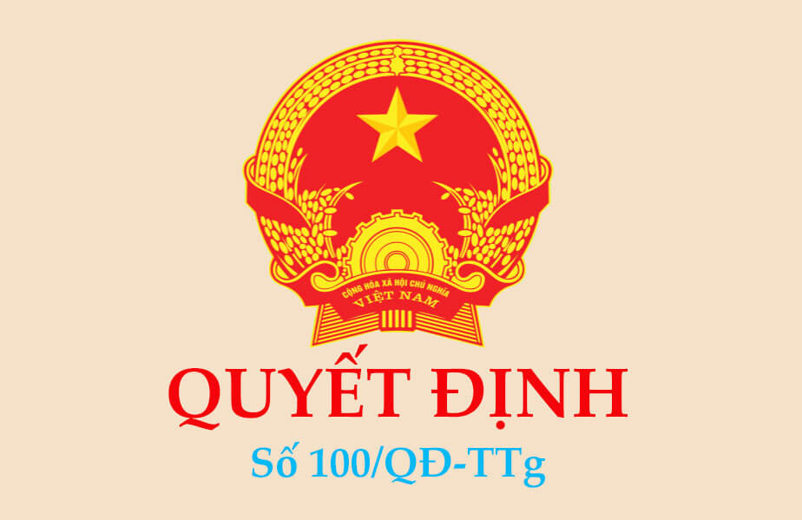
Hình 2.1. Trang bìa Quyết định số 100/QĐ-TTg năm 2019

2.1.5.2 Thông tư số 02/2024/TT-BKHCN ngày 28/3/2024 quy định quản lý truy xuất nguồn gốc sản phẩm, hàng hóa
Thông tư số 02/2024/TT-BKHCN (hiệu lực từ 01/6/2024) quy định chi tiết về quản lý hoạt động truy xuất nguồn gốc, bao gồm yêu cầu hệ thống phải hiển thị ít nhất các thông tin cơ bản (tên sản phẩm, đơn vị sản xuất, thời gian sự kiện, mã truy vết, v.v.) và sử dụng vật mang dữ liệu như QR code theo tiêu chuẩn TCVN 13275:2020. Thông tư nhấn mạnh việc liên thông dữ liệu giữa các bên tham gia chuỗi cung ứng, áp dụng bắt buộc với hàng hóa rủi ro cao và khuyến khích tự nguyện cho các sản phẩm khác. Đến năm 2026, Thông tư đã hỗ trợ hơn 5.000 doanh nghiệp đăng ký và triển khai hệ thống truy xuất nguồn gốc, đồng thời được tích hợp bắt buộc với Luật số 78/2025/QH15 để mở rộng áp dụng cho các nhóm hàng rủi ro cao như hóa chất, vật liệu nổ công nghiệp và nguyên liệu thuốc lá, góp phần nâng cao hiệu quả quản lý và chống hàng giả trên toàn quốc.
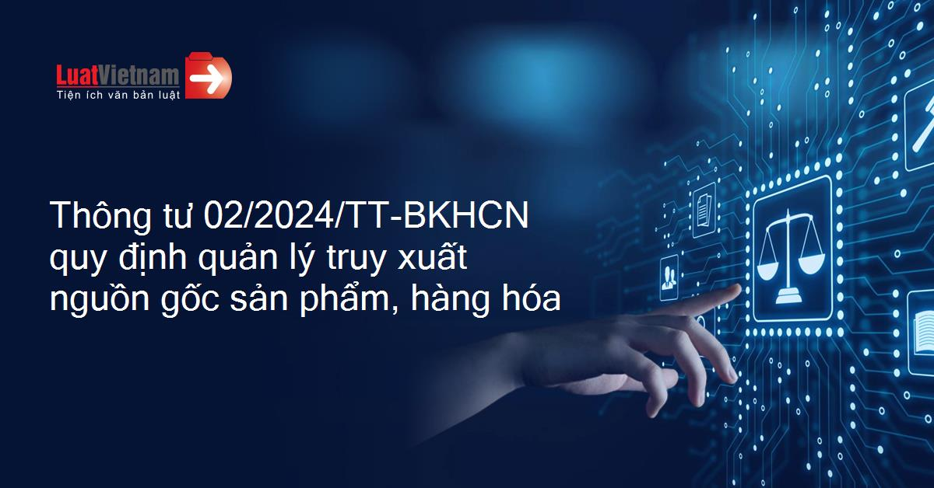
Hình 2.2. Trang bìa và nội dung chính Thông tư 02/2024/TT-BKHCN

2.1.5.3 Luật số 78/2025/QH15 ngày 18/6/2025 sửa đổi, bổ sung một số điều của Luật Chất lượng sản phẩm, hàng hóa
Luật số 78/2025/QH15 (thông qua ngày 18/6/2025, hiệu lực từ 01/01/2026) là bước ngoặt quan trọng, lần đầu quy định rõ ràng trách nhiệm truy xuất nguồn gốc bắt buộc đối với nhóm hàng hóa rủi ro cao (thực phẩm, nông sản, dược phẩm và một số sản phẩm khác). Đến nay, đã có nghị định hướng dẫn (dự kiến ban hành quý I/2026) để tích hợp blockchain cho bất biến dữ liệu, hỗ trợ chống gian lận thương mại. Luật yêu cầu doanh nghiệp đảm bảo tính toàn vẹn và xác thực dữ liệu nguồn gốc, chịu trách nhiệm khi thông tin sai lệch hoặc giả mạo, đồng thời khuyến khích ứng dụng công nghệ số trong quản lý chất lượng.
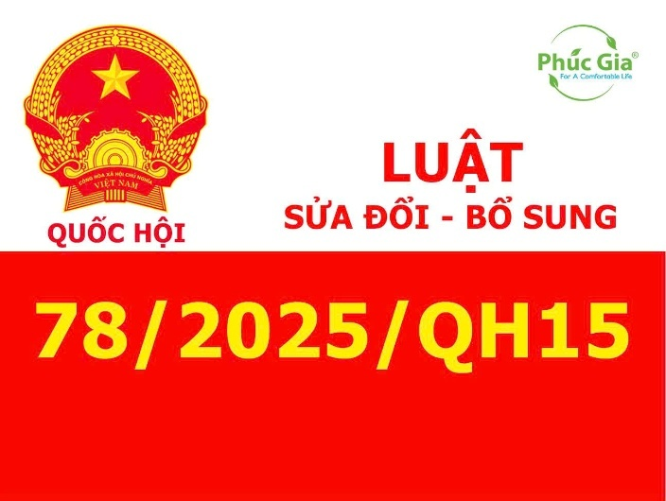
Hình 2.3. Trang bìa Luật số 78/2025/QH15

2.1.5.4 Hệ thống truy xuất nguồn gốc quốc gia: truyxuatnguongoc.gov.vn và verigoods.vn
Để hỗ trợ thực thi, hai nền tảng quốc gia đã được triển khai: Cổng thông tin truy xuất nguồn gốc sản phẩm, hàng hóa quốc gia (truyxuatnguongoc.gov.vn) vận hành từ lâu và tiếp tục cập nhật, đóng vai trò lưu trữ, chia sẻ dữ liệu. Hệ thống VeriGoods (verigoods.vn) của Bộ Công Thương vận hành chính thức từ 23/12/2025, tập trung khai báo từ nguyên liệu đến phân phối, áp dụng bắt buộc từ 01/01/2026 đối với nhóm hàng rủi ro cao (hóa chất, vật liệu nổ công nghiệp, nguyên liệu thuốc lá...). Đến năm 2026, truyxuatnguongoc.gov.vn đã tích hợp blockchain để liên thông dữ liệu đa ngành, với hơn 1,09 triệu sản phẩm khai báo đến cuối 2025. VeriGoods.vn có hơn 1.000 doanh nghiệp đăng ký trong tuần đầu 2026, hỗ trợ API kết nối và chống giả qua QR động, bắt buộc cho nhóm hàng rủi ro cao từ 01/01/2026.

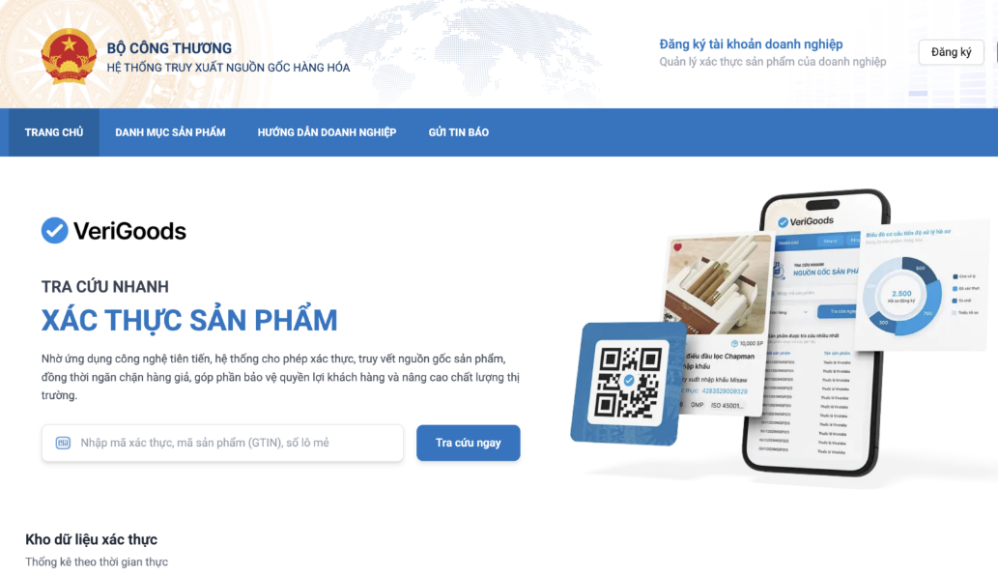
Hình 2.4. Giao diện verigoods.vn

2.1.6. Tiêu chuẩn kỹ thuật quốc gia về truy xuất nguồn gốc
Bên cạnh các quy định pháp lý, hệ thống truy xuất nguồn gốc bắt buộc phải tuân thủ các tiêu chuẩn kỹ thuật về định dạng dữ liệu để đảm bảo khả năng tương thích và liên thông. Cụ thể, đối với mã truy vết vật phẩm, yêu cầu cơ bản là tính định danh duy nhất cho từng đối tượng từ nguyên liệu thô đến sản phẩm cuối cùng. Theo các tài liệu kỹ thuật chuyên ngành, cấu trúc mã truy vết vật phẩm không được phép thay đổi sau khi đã cấp, trừ trường hợp sản phẩm có sự biến đổi lớn về tính chất lý hóa cần phân biệt với thương phẩm gốc.
Bảng xxx. Cấu trúc mã truy vết vật phẩm

Số định danh ứng dụng (AI) | Số  chỉ  thị | Mã truy vết vật phẩm
 |  | Tiền tố mã doanh nghiệp Số tham chiếu vật phẩm | Số kiểm tra
01 | N1 | N2 N3 N4 N5 N6 N7 N8 N9 N10 N11 N12 N13 | N14
Nguồn: Tổng hợp từ TCVN 13274:2020 [4]

2.1.6.1 TCVN 13274:2020 – Mã truy vết – Yêu cầu chung
TCVN 13274:2020 là tiêu chuẩn quốc gia về truy xuất nguồn gốc, cung cấp hướng dẫn định dạng các mã dùng cho truy vết trong hệ thống truy xuất nguồn gốc vật phẩm, hàng hóa. Tiêu chuẩn này quy định các yêu cầu cơ bản để mã truy vết đảm bảo tính duy nhất, dễ nhận diện và khả năng theo dõi toàn bộ hành trình sản phẩm từ nguồn gốc đến tiêu dùng. Cụ thể, mã phải bao gồm các thành phần như tiền tố doanh nghiệp, số tham chiếu và số kiểm tra để tránh lỗi hoặc giả mạo, đồng thời tuân thủ nguyên tắc bất biến sau khi cấp phát. Tiêu chuẩn nhấn mạnh rằng mã được sử dụng để định danh một vật phẩm hoặc dịch vụ tại bất kỳ điểm nào trong chuỗi cung ứng, giúp cơ quan quản lý và người tiêu dùng dễ dàng xác thực thông tin. Trong đề tài, tiêu chuẩn này là cơ sở để thiết kế mã truy vết trên Hyperledger Fabric, đảm bảo dữ liệu bất biến và liên thông với hệ thống quốc gia như VeriGoods.vn.
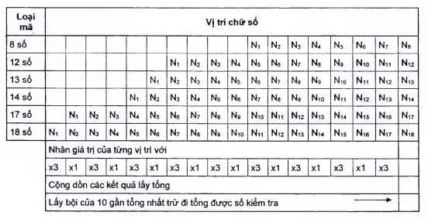
Hình 2.5: Sơ đồ cấu trúc mã truy vết theo TCVN 13274:2020

2.1.6.2 TCVN 13275:2020 – Mã QR – Yêu cầu kỹ thuật
TCVN 13275:2020 quy định về định dạng vật mang dữ liệu để mã hóa các mã truy vết, được sử dụng trên các dạng bao gói và hộp chứa đặc thù của sản phẩm, hàng hóa. Tiêu chuẩn này tập trung vào các yêu cầu kỹ thuật cho mã vạch một chiều và hai chiều, đặc biệt là mã QR code theo TCVN 7322:2009 và TCVN 7825:2009, đảm bảo khả năng quét nhanh, độ bền cao và chứa thông tin đầy đủ mà không bị lỗi. Cụ thể, mã QR phải có đặc trưng chống làm giả như mực in đặc biệt, khả năng chứa ít nhất 10 thông tin cơ bản theo Thông tư 02/2024/TT-BKHCN, và tương thích với các thiết bị di động phổ thông. Tiêu chuẩn cũng nêu rõ yêu cầu về loại mã vạch (ví dụ mã QR hai chiều) để hỗ trợ truy xuất nguồn gốc hiệu quả. Trong đề tài, TCVN 13275:2020 là nền tảng để triển khai QR code động trên hệ thống, kết hợp với Hyperledger Fabric để lưu hash dữ liệu, nâng cao khả năng chống copy và sửa đổi.
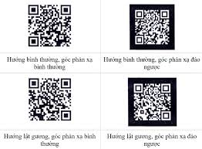
Hình 2.6: Ví dụ mã QR theo TCVN 13275:2020 trên bao bì

2.1.6.3 TCVN 13167:2025 – Truy xuất nguồn gốc – Các tiêu chí đánh giá hệ thống
TCVN 13167:2025 quy định các tiêu chí đánh giá đối với hệ thống truy xuất nguồn gốc sản phẩm thực phẩm và phi thực phẩm, nhằm xác định các yếu tố cần thiết để xây dựng các biện pháp thực thi hiệu quả. Tiêu chuẩn này xác định các mức độ tuân thủ, bao gồm lựa chọn mục tiêu, kiến thức yêu cầu, phạm vi áp dụng và đánh giá hệ thống, nhấn mạnh tính trung thực, khách quan, xác thực, minh bạch và liên thông dữ liệu. Cụ thể, nó đưa ra khung đánh giá để tổ chức tự kiểm tra hệ thống, từ việc đảm bảo dữ liệu toàn vẹn đến khả năng kết nối với các nền tảng quốc gia. Tiêu chuẩn áp dụng cho cả thực phẩm và hàng hóa khác, giúp doanh nghiệp cải thiện hệ thống để đáp ứng pháp lý như Luật 78/2025/QH15. Trong đề tài, TCVN 13167:2025 là cơ sở để đánh giá, đảm bảo hệ thống đạt các tiêu chí bất biến và chống giả mạo.

2.1.6.4 Hài hòa với tiêu chuẩn GS1 và ứng dụng GS1 Digital Link
Các tiêu chuẩn quốc gia Việt Nam về truy xuất nguồn gốc được xây dựng hài hòa cao với hệ thống tiêu chuẩn GS1 toàn cầu, đặc biệt qua việc áp dụng các mã định danh chuẩn như GTIN cho sản phẩm, GLN cho địa điểm, SSCC cho lô hàng và nguyên tắc ghi nhận sự kiện trọng yếu cùng dữ liệu chính. Sự hài hòa này đảm bảo tính liên thông quốc tế, hỗ trợ doanh nghiệp Việt Nam đáp ứng yêu cầu minh bạch chuỗi cung ứng từ các thị trường lớn như EU (EUDR) và các hiệp định thương mại tự do. Một ứng dụng nổi bật là GS1 Digital Link – tiêu chuẩn cho phép mã QR chứa đường dẫn web chuẩn hóa đến thông tin động, giúp cùng một mã QR phục vụ đa mục đích (tra cứu người tiêu dùng, quản lý kho bán lẻ, xác thực cơ quan quản lý) mà không cần thay đổi mã in trên bao bì. Đến năm 2026, GS1 Digital Link được khuyến khích áp dụng rộng rãi tại Việt Nam nhằm nâng cao chống hàng giả và hội nhập chuỗi cung ứng toàn cầu. Trong đề tài, hệ thống prototype sử dụng nguyên tắc GS1 Digital Link cho mã QR động kết hợp hash blockchain, đảm bảo tuân thủ TCVN và sẵn sàng liên thông quốc tế.
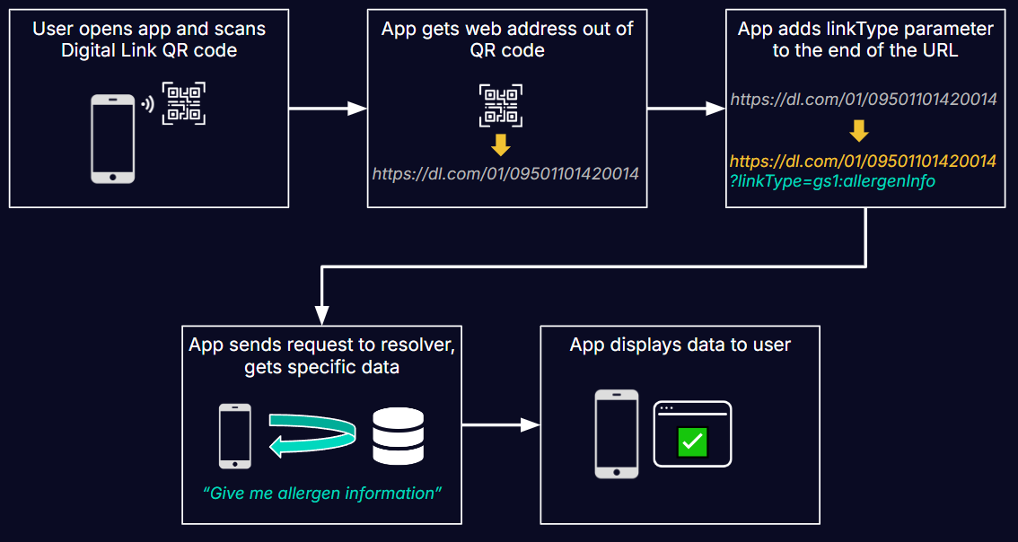
Hình 2.7. Ví dụ GS1 Digital Link QR cho sản phẩm

2.2.Cơ Sở Lý Thuyết

2.2.1 Khái niệm về truy xuất nguồn gốc
Truy xuất nguồn gốc (Traceability) là khả năng theo dõi, nhận diện và truy vấn lịch sử của một đơn vị sản phẩm hàng hóa khi nó di chuyển dọc theo chuỗi cung ứng, từ khâu tạo nguồn nguyên liệu, sản xuất đến chế biến, vận chuyể đến phân phối cho đến điểm bán và người tiêu dùng cuối. Về bản chất, truy xuất nguồn gốc giúp trả lời ba nhóm câu hỏi trọng tâm: sản phẩm đến từ đâu; đã trải qua những công đoạn nào; ai chịu trách nhiệm ở từng công đoạn, tại thời điểm và địa điểm nào.
Trong bối cảnh quản lý chất lượng và an toàn sản phẩm, truy xuất nguồn gốc thường được triển khai theo hai hướng: truy xuất thuận nhằm theo dõi sản phẩm từ nơi sản xuất đến nơi tiêu thụ; và truy xuất ngược nhằm xác định nguồn gốc đầu vào và các mắt xích liên quan khi phát sinh sự cố. Cách tiếp cận này tương thích với các khung tiêu chuẩn truy xuất trong chuỗi thực phẩm như ISO 22005, nhấn mạnh việc thiết kế hệ thống truy xuất theo mục tiêu quản lý và yêu cầu của chuỗi cung ứng. ISO+1
Tại Việt Nam, truy xuất nguồn gốc ngày càng gắn với yêu cầu pháp lý và minh bạch hóa thị trường. Theo Thông tư 02/2024/TT-BKHCN, truy xuất nguồn gốc được định nghĩa theo hướng “giám sát, xác định được một đơn vị sản phẩm hoặc dịch vụ qua từng công đoạn theo thời gian, địa điểm và các yếu tố liên quan”, nhằm hỗ trợ quản lý chất lượng, an toàn và minh bạch thông tin. Invalid URL Đồng thời, ở thị trường quốc tế, nhiều quy định mới (đặc biệt EU) gia tăng yêu cầu chứng minh nguồn gốc và dữ liệu theo dõi chuỗi cung ứng, tiêu biểu là Regulation (EU) 2023/1115 (thường được nhắc dưới tên EUDR) – tạo áp lực rõ rệt lên doanh nghiệp xuất khẩu nông sản, gỗ, cà phê, cacao… EUR-Lex
Gợi ý chèn hình (ngay sau đoạn này):
Hình 2.5. Minh họa truy xuất thuận và truy xuất ngược trong chuỗi cung ứng. [Nguồn: GS1 – Traceability] GS1

2.2.2 Tổng quan về Blockchain

2.2.2.1 Giới thiệu về Blockchain
Blockchain là một dạng cơ sở dữ liệu phân tán (distributed ledger) lưu trữ dữ liệu theo các “khối” (block) liên kết với nhau bằng cơ chế băm mật mã (hash). Mỗi khối thường chứa tập giao dịch, dấu thời gian và mã băm của khối trước; vì vậy nếu dữ liệu trong một khối bị thay đổi, chuỗi liên kết băm sẽ bị phá vỡ và có thể bị phát hiện. Nhờ đó, blockchain tạo ra đặc tính khó sửa đổi dữ liệu đã ghi nhận (tính bất biến theo nghĩa thực tiễn vận hành), phù hợp các bài toán cần “niềm tin” giữa nhiều bên không hoàn toàn tin nhau.
Trong hệ thống truy xuất nguồn gốc, blockchain giúp chuyển mô hình “tin vào một bên trung tâm” sang “tin vào cơ chế và bằng chứng”: dữ liệu hành trình sản phẩm được ghi nhận và xác thực theo quy tắc đồng thuận, giảm nguy cơ bị sửa lịch sử truy xuất để che giấu lỗi chất lượng hoặc gian lận thương mại. Tuy nhiên, blockchain không thay thế hoàn toàn hệ thống nghiệp vụ; nó đóng vai trò lớp tin cậy cho dữ liệu cốt lõi, còn việc thu thập dữ liệu đầu vào (IoT, nhập tay, tích hợp ERP) vẫn cần cơ chế kiểm soát, chuẩn hóa và kiểm toán.

2.2.2.2 Đặc điểm của Blockchain
Các đặc điểm cốt lõi làm nên giá trị ứng dụng của blockchain trong truy xuất nguồn gốc gồm: (i) tính toàn vẹn dữ liệu nhờ băm và chữ ký số; (ii) tính minh bạch/khả kiểm tra vì lịch sử giao dịch được lưu vết; (iii) tính phân tán vì nhiều nút cùng lưu và xác thực; (iv) khả năng tự động hóa quy tắc thông qua hợp đồng thông minh (smart contract/chaincode). Khi áp dụng vào chuỗi cung ứng, các đặc tính này giúp giảm tranh chấp dữ liệu giữa các tác nhân, tăng khả năng truy cứu trách nhiệm và hỗ trợ cơ quan quản lý kiểm tra nhanh.
Tuy vậy, blockchain cũng có giới hạn: dữ liệu “đúng” chỉ khi dữ liệu đầu vào “đúng”; chi phí lưu trữ on-chain cao; dữ liệu nhạy cảm cần cơ chế riêng tư; hiệu năng phụ thuộc thiết kế mạng và cơ chế đồng thuận. Vì thế, hệ thống truy xuất trong doanh nghiệp thường chọn blockchain permissioned (được cấp quyền) để cân bằng giữa minh bạch và bảo mật.

2.2.2.3 Phân loại công nghệ Blockchain
Blockchain thường được phân loại thành: blockchain công khai (public), blockchain riêng tư (private) và blockchain liên minh/được cấp quyền (consortium/permissioned). Public cho phép mọi người tham gia nhưng thường hạn chế về riêng tư và hiệu năng; private do một tổ chức kiểm soát nên nhanh nhưng mức “đa bên” thấp; consortium/permissioned do nhiều tổ chức cùng vận hành, vừa đảm bảo phân tán theo nhóm tin cậy, vừa kiểm soát được danh tính và quyền truy cập.
Trong bối cảnh đề tài truy xuất nguồn gốc cho nhiều doanh nghiệp, yêu cầu “dùng chung nhưng tách biệt dữ liệu”, đồng thời cần cơ chế kiểm soát danh tính để truy cứu trách nhiệm, loại permissioned hay consortium phù hợp hơn. Do đó, đề tài lựa chọn nền tảng Hyperledger Fabric để triển khai lớp sổ cái phân tán cho dữ liệu truy vết.

2.2.3 Tổng quan về Hyperledger Fabric

2.2.3.1 Giới thiệu về Hyperledger Fabric
Hyperledger Fabric là nền tảng blockchain mã nguồn mở thuộc hệ sinh thái Hyperledger, được thiết kế hướng doanh nghiệp theo mô hình permissioned. Fabric nhấn mạnh quản trị danh tính, phân quyền, riêng tư dữ liệu và khả năng tùy biến cơ chế đồng thuận. Khác với public blockchain, Fabric không yêu cầu token native, phù hợp triển khai trong tổ chức/doanh nghiệp và các mô hình liên minh.
Trong bài toán truy xuất nguồn gốc, Fabric cho phép thiết kế mạng gồm nhiều tổ chức (doanh nghiệp, đơn vị vận chuyển, điểm bán…), mỗi bên sở hữu chứng thư số và danh tính rõ ràng. Nhờ đó, dữ liệu truy xuất có thể được ghi nhận dưới dạng giao dịch với chữ ký số theo vai trò, phục vụ mục tiêu kiểm tra và đối soát khi có sự cố.

2.2.3.2 Lợi ích của Hyperledger Fabric
Fabric có các lợi thế nổi bật cho truy xuất nguồn gốc đa bên. Thứ nhất, quản trị danh tính và phân quyền giúp dữ liệu có “người chịu trách nhiệm”, hạn chế tình trạng ghi nhận ẩn danh. Thứ hai, Fabric hỗ trợ cơ chế riêng tư như kênh (channel) và bộ sưu tập dữ liệu riêng (Private Data Collection) để các doanh nghiệp có thể chia sẻ dữ liệu cần thiết mà vẫn giữ bí mật kinh doanh. Thứ ba, cơ chế đồng thuận (ví dụ Raft) giúp triển khai hiệu quả trong môi trường enterprise mà không cần tiêu tốn tài nguyên kiểu PoW.

2.2.3.3 Kiến trúc đơn giản của một mạng Hyperledger Fabric
Một mạng Hyperledger Fabric ở mức tổng quan thường được tổ chức theo mô hình đa tổ chức, trong đó mỗi tổ chức đại diện cho một bên tham gia chuỗi cung ứng. Mỗi tổ chức vận hành một hoặc nhiều peer, peer là các nút có nhiệm vụ lưu trữ sổ cái, thực thi chaincode và tham gia xác thực giao dịch theo chính sách phê duyệt. Nhờ cơ chế danh tính và phân quyền, mọi thao tác ghi dữ liệu truy xuất đều gắn với chủ thể thực hiện, hỗ trợ kiểm tra và truy cứu trách nhiệm khi phát sinh sự cố.
Bên cạnh peer, mạng Fabric có thành phần orderer chịu trách nhiệm sắp xếp các giao dịch hợp lệ thành một thứ tự thống nhất và đóng gói thành các khối để phân phối cho các peer cập nhật. Dữ liệu trong ledger gồm hai phần: blockchain log lưu toàn bộ lịch sử giao dịch theo dạng bất biến; và world state lưu trạng thái hiện tại của dữ liệu để truy vấn nhanh (ví dụ trạng thái mới nhất của lô hàng, điểm kiểm định gần nhất, nơi phân phối…). Ngoài ra, Fabric hỗ trợ cơ chế channel nhằm tách biệt dữ liệu theo nhóm tổ chức; các tổ chức chỉ nhìn thấy dữ liệu thuộc kênh mà mình tham gia, phù hợp yêu cầu riêng tư trong môi trường doanh nghiệp.

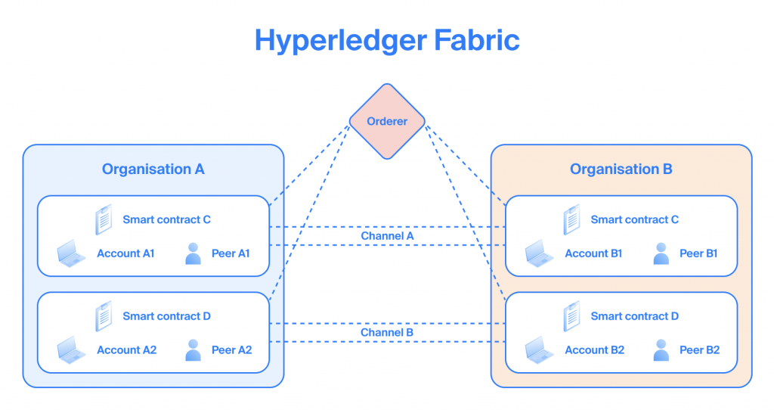
Hình 2.8. Kiến trúc tổng quan mạng Hyperledger Fabric
Giải thích các thành phần trong Hình 2.x: “Organisation A/B” biểu diễn các tổ chức tham gia mạng; mỗi tổ chức sở hữu các “Peer” và triển khai “Smart contract/Chaincode” để xử lý nghiệp vụ. Các “Channel A/B” thể hiện các kênh dữ liệu độc lập (có ledger riêng), giúp phân tách dữ liệu theo phạm vi chia sẻ. “Orderer” là thành phần sắp xếp giao dịch và tạo khối, đảm bảo toàn mạng có cùng thứ tự giao dịch.

2.2.3.4 Các khái niệm cơ bản trong Hyperledger Fabric
Ledger trong Fabric gồm world state (trạng thái hiện tại) và blockchain (chuỗi khối lịch sử). Chaincode là hợp đồng thông minh triển khai nghiệp vụ, ví dụ tạo lô hàng, cập nhật công đoạn, xác thực quyền cập nhật. Endorsement policy quy định tổ chức nào phải ký duyệt để giao dịch hợp lệ. MSP là tập quy tắc và chứng thư giúp xác thực danh tính thành viên mạng. Channel và Private Data Collection là hai cơ chế quan trọng để tách dữ liệu theo tenant/nhóm doanh nghiệp và bảo vệ dữ liệu nhạy cảm.

2.2.4 Tổng quan về Docker và Docker Compose

2.2.4.1 Khái niệm Docker
Docker là nền tảng container hóa cho phép đóng gói ứng dụng cùng phụ thuộc thành container chạy nhất quán trên nhiều môi trường. So với máy ảo, container nhẹ hơn vì chia sẻ kernel hệ điều hành, do đó phù hợp cho phát triển và triển khai nhanh các hệ thống có nhiều thành phần.

2.2.4.2 Lợi ích của Docker
Docker giúp giảm “lỗi môi trường” (khác phiên bản thư viện, cấu hình), tăng tốc triển khai và hỗ trợ tốt cho CI/CD. Với Hyperledger Fabric, Docker đặc biệt hữu ích vì các thành phần mạng (peer, orderer, CA, CouchDB…) thường được cung cấp sẵn dưới dạng image; việc dựng mạng testnet và tái lập môi trường trở nên nhanh, thuận tiện cho demo và thử nghiệm.

2.2.4.3 Khái niệm Docker Compose
Docker Compose là công cụ quản lý đa container thông qua file YAML, cho phép định nghĩa nhiều service, network, volume và chạy đồng bộ bằng một lệnh. Với đề tài, Compose hỗ trợ dựng môi trường Fabric và các service phụ trợ để phục vụ kiểm thử chức năng truy xuất.
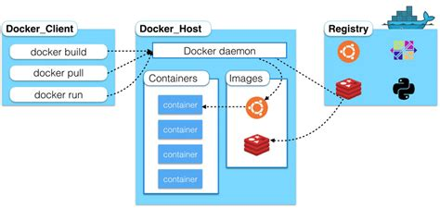
Hình 2.9. Kiến trúc Docker (Client–Daemon–Registry).
Hình 2.x mô tả luồng làm việc cơ bản của Docker gồm ba thành phần. (1) Docker Client là nơi người dùng thao tác các lệnh như docker build, docker pull, docker run. (2) Docker Host chạy Docker daemon để quản lý images và containers: image là khuôn mẫu đóng gói ứng dụng và phụ thuộc; container là thực thể chạy được tạo ra từ image. (3) Registry là kho lưu trữ image, cho phép host tải image về hoặc đẩy image lên. Cơ chế này giúp chuẩn hóa môi trường chạy, rất phù hợp để triển khai nhanh các thành phần Hyperledger Fabric và các dịch vụ phụ trợ trong đề tài.
Trong phạm vi khóa luận, các service như orderer, peer, ca, couchdb có thể được đóng gói dưới dạng image và khởi chạy bằng container, giúp tái lập môi trường testnet nhanh, giảm sai lệch cấu hình giữa các máy.

2.2.5 Tổng quan về NodeJS

2.2.5.1 Giới thiệu NodeJS
NodeJS là môi trường runtime JavaScript phía server dựa trên V8, nổi bật với cơ chế non-blocking I/O phù hợp xử lý nhiều request đồng thời. NodeJS thường được sử dụng để xây dựng API, middleware, hoặc gateway tích hợp giữa các hệ thống.

2.2.5.2 Ứng dụng của NodeJS
Trong kiến trúc đề tài, NodeJS có thể đóng vai trò lớp middleware/SDK layer để giao tiếp với Fabric (sử dụng Fabric SDK), sau đó cung cấp REST API cho hệ thống web (Laravel) gọi đến. Thiết kế này giúp tách biệt nghiệp vụ web với logic blockchain, giảm độ phức tạp khi triển khai và dễ mở rộng (thêm queue, cache, rate limit, log audit).

2.2.6 Tổng quan về Golang
Golang (Go) là ngôn ngữ lập trình hiệu năng cao, hỗ trợ concurrency tốt và có hệ sinh thái mạnh cho dịch vụ backend. Trong Hyperledger Fabric, Go là một lựa chọn phổ biến để viết chaincode, nhờ thư viện hỗ trợ tốt và khả năng biên dịch/đóng gói thuận tiện. Với bài toán truy xuất nguồn gốc, chaincode Go thường triển khai các hàm cốt lõi như tạo lô hàng, ghi nhận công đoạn, kiểm tra quyền cập nhật theo vai trò và truy vấn lịch sử.

2.2.7 Tổng quan về RESTful API
RESTful API là phong cách thiết kế API dựa trên HTTP và tài nguyên, sử dụng các phương thức GET/POST/PUT/DELETE để thao tác dữ liệu. REST nhấn mạnh tính stateless, dễ mở rộng và phù hợp tích hợp đa hệ thống. Trong đề tài, RESTful API là kênh giao tiếp giữa frontend–backend web và lớp dịch vụ kết nối blockchain, giúp chuẩn hóa truy cập chức năng truy xuất, đồng thời thuận lợi khi tích hợp thêm mobile app hoặc hệ thống đối tác.

2.2.8 Tổng quan về OAuth2

2.2.8.1 Giới thiệu về OAuth2
OAuth2 là giao thức ủy quyền phổ biến, cho phép ứng dụng truy cập tài nguyên thay mặt người dùng mà không cần chia sẻ mật khẩu. Mô hình này phù hợp với hệ thống nhiều doanh nghiệp dùng chung vì có thể quản trị đăng nhập, phân quyền theo tenant, vai trò và phạm vi truy cập.

2.2.8.2 Các thành phần chính
OAuth2 gồm bốn thành phần cơ bản: Resource Owner (người dùng), Client (ứng dụng), Authorization Server (cấp token) và Resource Server (API cung cấp tài nguyên). Token truy cập đóng vai trò “chìa khóa tạm thời”, có thể thu hồi hoặc giới hạn scope.

2.2.8.3 Phân loại cơ chế cấp quyền trong OAuth2
OAuth2 có nhiều flow; với web app, Authorization Code (kèm PKCE nếu cần) thường an toàn và phổ biến. Với server-to-server, Client Credentials thích hợp. Tùy theo cách triển khai Laravel, đề tài có thể áp dụng Authorization Code cho người dùng doanh nghiệp đăng nhập, và dùng token để gọi API nghiệp vụ.
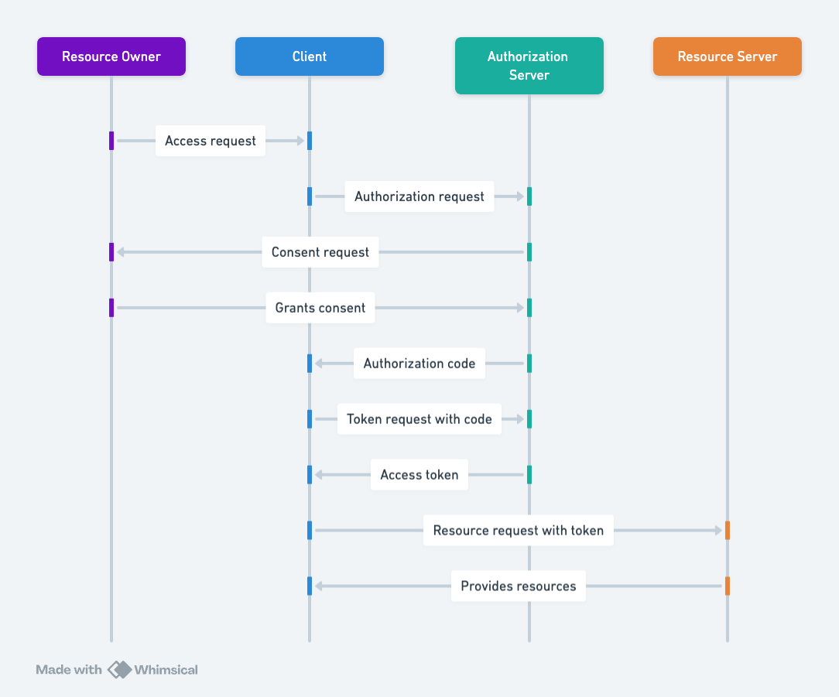
Hình 2.10. Luồng OAuth2 Authorization Code (minh họa tổng quan).
Hình 2.10 mô tả quy trình cấp quyền truy cập tài nguyên trong OAuth2 theo cơ chế Authorization Code. Resource Owner (người dùng) khởi tạo yêu cầu truy cập thông qua Client (ứng dụng). Client chuyển hướng người dùng sang Authorization Server để xác thực và xin chấp thuận. Sau khi người dùng đồng ý, Authorization Server trả về authorization code cho Client. Client dùng code này để đổi lấy access token từ Authorization Server. Cuối cùng, Client dùng access token để gọi Resource Server nhằm truy cập tài nguyên theo phạm vi được cấp. Cơ chế này giúp hệ thống không cần chia sẻ mật khẩu cho ứng dụng, đồng thời hỗ trợ quản lý quyền theo scope hay role, phù hợp với mô hình nhiều doanh nghiệp sử dụng chung trong đề tài.
Trong hệ thống đề xuất, token được dùng để phân quyền theo doanh nghiệp và vai trò (admin, nhân viên kho, vận chuyển, điểm bán), đảm bảo truy cập dữ liệu đúng phạm vi.

2.2.9 Hệ thống dùng chung cho nhiều doanh nghiệp (multi-tenant)

2.2.9.1 Giới thiệu về multi-tenant trong blockchain
Multi-tenant là kiến trúc cho phép nhiều doanh nghiệp (tenants) dùng chung một nền tảng nhưng dữ liệu và quyền truy cập được tách biệt. Với truy xuất nguồn gốc, multi-tenant giúp giảm chi phí triển khai cho doanh nghiệp nhỏ, đồng thời tạo hệ sinh thái liên thông khi nhiều bên tham gia cùng một chuẩn dữ liệu truy vết.

2.2.9.2 Ứng dụng trong Hyperledger Fabric (channels, PDC)
Trong Fabric, multi-tenant có thể hiện thực bằng cách tách kênh (channel) cho nhóm doanh nghiệp cần chia sẻ dữ liệu chung, và dùng Private Data Collection để giữ dữ liệu nhạy cảm chỉ hiển thị cho các bên liên quan. Cách làm này phù hợp mục tiêu “dùng chung nền tảng” nhưng vẫn đảm bảo “mỗi doanh nghiệp kiểm soát dữ liệu của mình”, đặc biệt khi dữ liệu có yếu tố bí mật thương mại (nhà cung ứng, công thức, định mức, giá…).

2.2.10. Tổng quan về IPFS
IPFS (InterPlanetary File System) là cơ chế lưu trữ/phân phối dữ liệu theo kiểu địa chỉ theo nội dung (content addressing), nghĩa là file được định danh bởi một mã gọi tắt là CID sinh ra từ nội dung. Khi nội dung đổi, CID đổi; vì vậy CID có thể xem như “dấu vân tay” của file. Trong hệ thống truy xuất, ảnh hay video được lưu off-chain trên IPFS; blockchain chỉ lưu CID và hash kèm metadata ví dụ như thời gian, người upload, loại chứng từ. Nhờ đó, giảm tải lưu trữ on-chain mà vẫn đảm bảo kiểm chứng tính toàn vẹn giữ được sự thuận lợi chia sẻ chứng từ cho người tiêu dung hay cơ quan quản lý khi cần.
Về vận hành, IPFS bản thân là mã nguồn mở nên có thể chạy nội bộ. Tuy nhiên để đảm bảo file không bị mất, hệ thống cần cơ chế pinning hay còn gọi là ghim dữ liệu hoặc dùng dịch vụ pinning bên thứ ba; chi phí thực tế phụ thuộc dung lượng và băng thông. Với phạm vi demo vài ảnh, chạy IPFS nội bộ hoặc dùng mức miễn phí của dịch vụ pinning thường vẫn đáp ứng.
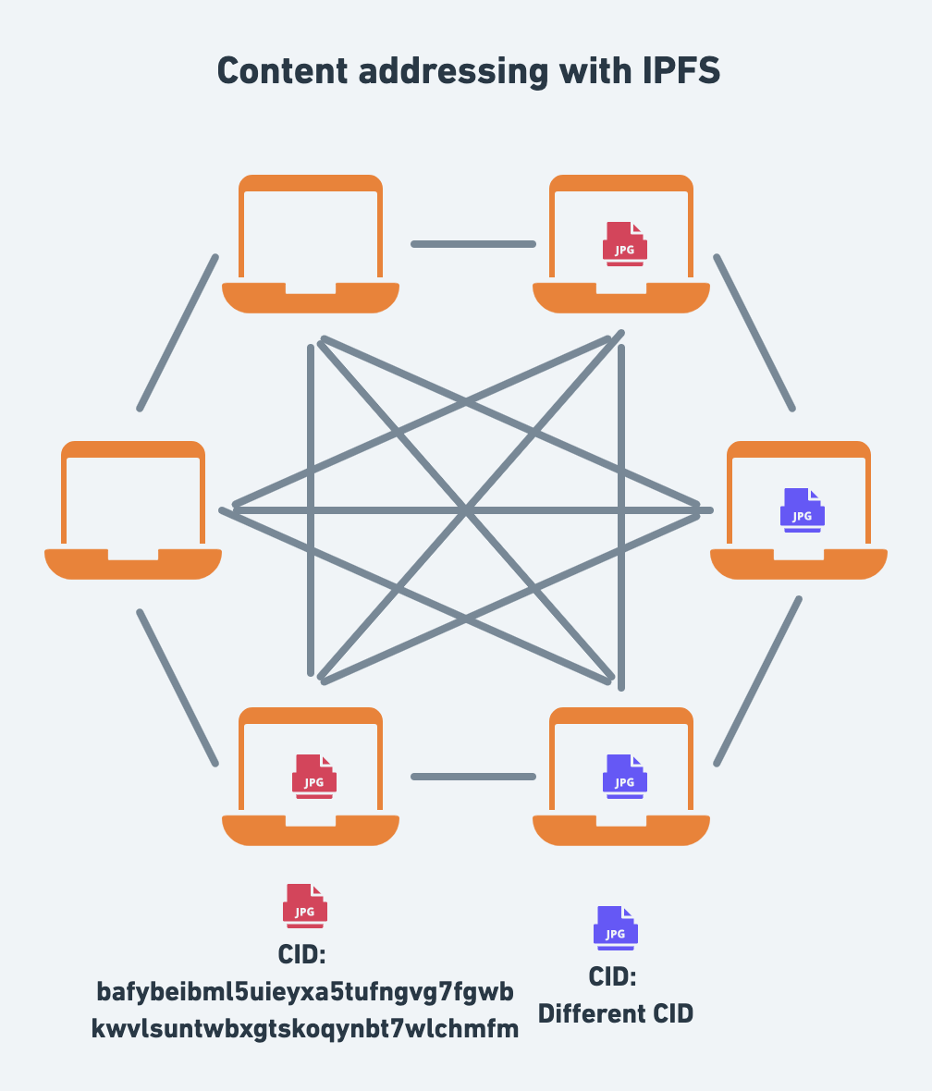
Hình 2.11. Minh họa content addressing trong IPFS và vai trò CID. [Nguồn: IPFS Blog/Docs] IPFS Blog & News+1
Hình 2.11 minh họa nguyên lý cốt lõi của IPFS: dữ liệu không được định danh theo địa chỉ máy chủ (URL cố định) mà theo nội dung thông qua CID (Content Identifier). Khi một file (ví dụ ảnh JPG) được thêm lên IPFS, hệ thống tạo CID như dấu vân tay của nội dung. Nếu file thay đổi dù rất nhỏ, CID sẽ thay đổi tương ứng (Different CID), giúp phát hiện việc chỉnh sửa hoặc giả mạo. Trong đề tài, các file dung lượng lớn (ảnh/video chứng từ, hình ảnh lô hàng…) được lưu off-chain trên IPFS; blockchain (Hyperledger Fabric) chỉ lưu CID và metadata (thời gian, người tạo, loại tài liệu). Nhờ vậy, hệ thống vừa tối ưu lưu trữ, vừa đảm bảo khả năng kiểm chứng toàn vẹn dữ liệu khi truy vấn.

2.2.11 Giải pháp chống giả mạo và công nghệ chống giả

2.2.11.1 Công nghệ chống giả hiện nay
Các giải pháp chống giả truyền thống thường dựa trên tem vật lý (hologram, tem vỡ), tem cào mã PIN, hoặc QR tĩnh. Nhóm giải pháp này có ưu điểm triển khai nhanh và chi phí thấp nhưng dễ bị sao chép (đặc biệt QR tĩnh), khó phát hiện “hàng giả có mã thật” (sao chép mã từ hàng thật dán sang hàng giả). Vì vậy, chống giả hiệu quả thường cần kết hợp thêm cơ chế xác thực động, ghi nhận lượt quét và phân tích hành vi để phát hiện bất thường.

2.2.11.2 Tích hợp blockchain cho chống giả (duplicate detection, hash verify)
Khi tích hợp blockchain vào chống giả, hệ thống có thể nâng từ “xem thông tin” sang “xác thực và phát hiện gian lận”. Một hướng phổ biến là duplicate detection: mỗi mã truy vết khi bị quét lặp lại bất thường (trùng thời gian, khác địa điểm, khác điểm phân phối, hoặc vượt ngưỡng cho phép) sẽ bị đánh dấu nghi vấn. Hướng thứ hai là hash verify: dữ liệu quan trọng (ảnh/video chứng từ, phiếu kiểm định, biên bản…) không lưu trực tiếp lên blockchain vì dung lượng lớn, nhưng lưu mã băm (hash) và/hoặc định danh nội dung để kiểm chứng tính toàn vẹn; khi cần đối soát, hệ thống tải dữ liệu gốc và kiểm tra hash có khớp với giá trị đã ghi nhận hay không.

2.2.11.3 Ví dụ minh họa cơ chế chống giả theo điểm phân phối
Giả sử lô hàng A là nước cam đóng chai có mã lô a01, được phân phối chính thức đến Co.opmart Long Xuyên. Hệ thống triển khai hai lớp mã: (i) QR dưới nắp cho từng chai (mã cá thể), được thiết kế chỉ quét một lần hoặc chỉ hợp lệ trong 24 giờ kể từ lần quét đầu để hạn chế sao chép; (ii) QR công khai tại điểm bán, nhưng QR này không dán trên sản phẩm, mà chỉ được cấp cho các điểm phân phối được ủy quyền và đặt trước quầy/khu vực bán lô hàng a01.
Khi người tiêu dùng hoặc nhân viên quét QR công khai tại điểm bán, hệ thống ghi nhận thời gian và vị trí quét (hoặc ít nhất là định danh cửa hàng/điểm bán gắn với QR đó). Nếu phát sinh lượt quét “QR công khai của Co.opmart Long Xuyên” từ một vị trí không khớp với điểm bán được ủy quyền (ví dụ quét ở nơi khác, hoặc phát sinh trên Internet từ khu vực không thuộc Co.opmart), hệ thống đánh dấu bất thường và gửi cảnh báo cho doanh nghiệp: có khả năng mã công khai bị sao chép/in lại, hoặc có dấu hiệu hàng giả đang dùng “điểm bán giả mạo” để tạo niềm tin. Cơ chế này mạnh ở chỗ không chỉ dựa vào “thông tin hiển thị”, mà dựa vào “hành vi quét” gắn với ngữ cảnh phân phối, giúp doanh nghiệp phát hiện sớm rủi ro.
Trong thực tế, để giảm cảnh báo sai (false positive), hệ thống có thể đặt ngưỡng: chỉ cảnh báo khi có nhiều lượt quét bất thường trong khoảng thời gian ngắn, hoặc khi vị trí sai lệch vượt bán kính cho phép; đồng thời phân biệt quét bởi thiết bị nội bộ cửa hàng và quét bởi khách hàng.

CHƯƠNG 3: PHÂN TÍCH HỆ THỐNG

3.1. Phân tích hệ thống
Về tổng thể, hệ thống gồm các lớp chức năng chính: lớp người dùng (quản trị viên, doanh nghiệp, người tiêu dùng/công chúng), lớp dịch vụ ứng dụng (API nghiệp vụ, xác thực–phân quyền, xử lý quy trình), lớp lưu trữ dữ liệu (cơ sở dữ liệu quan hệ phục vụ tác nghiệp và blockchain phục vụ bất biến–kiểm chứng), và lớp tích hợp (kết nối tiêu chuẩn mã định danh/mã truy vết, kết nối cổng truy xuất nguồn gốc khi cần). Trong đó, blockchain permissioned (Hyperledger Fabric) được lựa chọn để đảm bảo tính bất biến của bản ghi truy vết, kiểm soát danh tính và phân quyền theo tổ chức.

3.1.1 Tổng quan hệ thống
Về tổng quan, hệ thống được tổ chức theo hướng phân lớp gồm lớp giao diện người dùng, lớp xử lý nghiệp vụ và lớp lưu trữ/đối soát. Lớp giao diện phục vụ hai nhóm nhu cầu chính: nhóm doanh nghiệp (quản trị và vận hành nghiệp vụ tạo lô, cập nhật mốc truy xuất, quản lý QR) và nhóm người tiêu dùng (tra cứu công khai theo QR để xem hành trình sản phẩm). Lớp nghiệp vụ đảm nhiệm kiểm tra hợp lệ dữ liệu, phân quyền, ghi nhật ký, điều phối luồng xử lý và chuẩn hóa dữ liệu trước khi lưu trữ. Lớp blockchain (Fabric) chịu trách nhiệm ghi nhận các giao dịch truy xuất quan trọng nhằm đảm bảo tính bất biến; song song đó hệ thống có thể sử dụng lưu trữ ngoài chuỗi cho dữ liệu dung lượng lớn để tối ưu hiệu năng, đồng thời liên kết với dữ liệu on-chain thông qua định danh hoặc dấu băm.

3.1.2 Mô tả hệ thống
Hệ thống hỗ trợ doanh nghiệp tạo và quản lý các thực thể truy xuất nguồn gốc theo vòng đời: sản phẩm, lô sản xuất, các mốc truy vết (sự kiện trong chuỗi cung ứng), và mã truy vết gắn trên bao bì để người dùng tra cứu. Ở góc độ tuân thủ, hệ thống định hướng mã hóa định danh và mã truy vết theo hướng tương thích tiêu chuẩn quốc gia liên quan đến định dạng mã truy vết và vật mang dữ liệu, đồng thời đáp ứng tiêu chí đánh giá hệ thống truy xuất nguồn gốc.
Luồng dữ liệu cơ bản được mô tả như sau. Doanh nghiệp đăng ký tham gia hệ thống, được cấp tài khoản và gán vào tổ chức tương ứng. Doanh nghiệp tạo danh mục sản phẩm, khai báo lô sản xuất, sau đó ghi nhận các mốc truy xuất theo từng công đoạn. Với mỗi lô, hệ thống phát sinh mã QR phục vụ truy vấn công khai. Khi người dùng quét QR, hệ thống sẽ truy vấn bản ghi chuẩn hóa kết hợp đối soát bằng chứng bất biến để trả về dòng thời gian truy xuất, đồng thời thực hiện kiểm tra chống giả như phát hiện QR trùng hoặc sai lệch dữ liệu so với trạng thái đã ghi nhận trên blockchain. Luồng tương tác giữa Doanh nghiệp, Backend API, mạng Hyperledger Fabric và người tiêu dùng trong quá trình khởi tạo lô, cập nhật mốc truy xuất, phát hành QR và tra cứu timeline được mô tả tổng quan như Hình 3.1.
Một điểm cần làm rõ trong mô hình hệ thống là mỗi doanh nghiệp tham gia không nhất thiết phải đại diện cho toàn bộ chuỗi cung ứng, mà chỉ đóng vai trò tại một hoặc một số công đoạn nhất định. Lấy ví dụ với sản phẩm sầu riêng đóng hộp, chuỗi cung ứng có thể bao gồm nông hộ hoặc hợp tác xã phụ trách công đoạn trồng trọt và thu hoạch, tiếp theo là nhà máy chế biến và đóng gói, sau đó là đơn vị vận chuyển và cuối cùng là siêu thị hoặc điểm bán lẻ. Mỗi doanh nghiệp chỉ được phép ghi nhận các mốc truy xuất thuộc phạm vi công đoạn mình đảm nhận. Khi hoàn thành công đoạn và cần bàn giao lô hàng cho đơn vị tiếp theo trong chuỗi, hệ thống cung cấp cơ chế chuyển giao lô có xác nhận hai chiều, trong đó doanh nghiệp bàn giao tạo yêu cầu và doanh nghiệp tiếp nhận xác nhận; sự kiện này được ghi nhận bất biến lên mạng Hyperledger Fabric kèm đầy đủ thông tin về hai bên, vị trí công đoạn trong chuỗi và thời điểm chuyển giao. Thiết kế này đảm bảo dữ liệu toàn chuỗi được liên thông nhưng trách nhiệm ghi nhận vẫn được tách biệt rõ ràng theo từng doanh nghiệp.

3.1.3 Sơ đồ tổ chức
Trong phạm vi hệ thống, các chủ thể được tổ chức theo mô hình quản trị tập trung về vận hành nhưng phân tách theo tổ chức sử dụng:
Quản trị viên hệ thống chịu trách nhiệm vận hành nền tảng, cấu hình các tham số tiêu chuẩn, chính sách phân quyền, và giám sát hoạt động toàn hệ thống. Doanh nghiệp tham gia là nhóm người dùng chính, thực hiện nhập liệu, xác nhận công đoạn và phát hành mã truy vết hay QR code. Nhóm người dùng tra cứu công khai (người tiêu dùng, đối tác, cơ quan liên quan) chỉ đọc dữ liệu công khai theo phạm vi được cho phép. Khi cần liên thông, hệ thống có thể đóng vai trò cung cấp dữ liệu cho cổng truy xuất nguồn gốc theo yêu cầu quản lý. Định hướng này phù hợp với khung quản lý truy xuất nguồn gốc ở Việt Nam, trong đó có yêu cầu về trách nhiệm cập nhật và cung cấp/tra cứu thông tin khi kết nối lên cổng quốc gia.
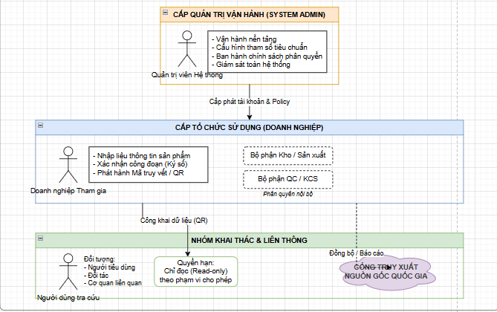
Hình 3.1. Sơ đồ tổ chức hệ thống

3.1.4 Sơ đồ quy trình
Quy trình nghiệp vụ trọng tâm của hệ thống gồm các bước nối tiếp theo vòng đời truy xuất. Ban đầu doanh nghiệp được khởi tạo và cấu hình tham gia hệ thống; tiếp theo doanh nghiệp tạo sản phẩm và khởi tạo lô hàng; sau đó nhân sự cập nhật các mốc truy xuất theo từng công đoạn như sản xuất, kiểm định, vận chuyển và phân phối; hệ thống phát hành QR gắn với định danh lô/sản phẩm để phục vụ tra cứu công khai; cuối cùng người tiêu dùng quét QR để xem hành trình theo thời gian. Điểm khác biệt của quy trình so với mô hình tập trung là bước cập nhật mốc được ràng buộc bởi cơ chế giao dịch của Fabric, qua đó tăng khả năng kiểm chứng và giảm rủi ro can thiệp sau khi dữ liệu đã được ghi nhận.
Bên cạnh đó, khi một doanh nghiệp hoàn thành công đoạn của mình, quy trình bổ sung thêm bước bàn giao lô hàng sang công đoạn kế tiếp. Bước này yêu cầu xác nhận từ cả hai phía: doanh nghiệp bàn giao khởi tạo yêu cầu và doanh nghiệp tiếp nhận xác nhận đã nhận lô; chỉ sau khi xác nhận thành công, doanh nghiệp tiếp nhận mới có quyền ghi nhận các mốc truy xuất tiếp theo cho lô đó. Mỗi lần bàn giao hoàn tất đều được ghi nhận bất biến trên blockchain kèm mã giao dịch, tạo nên chuỗi bằng chứng liên thông không thể chỉnh sửa sau khi đã cam kết.
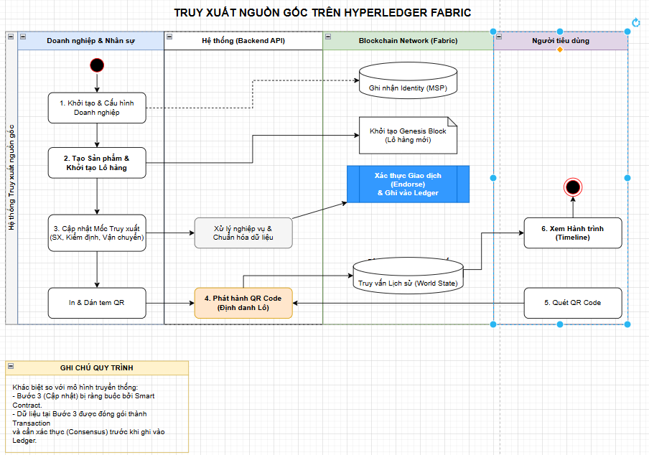
Hình 3.2. Sơ đồ quy trình hệ thống

3.1.5 Yêu cầu hệ thống
Yêu cầu hệ thống được xác định theo ba nhóm tương ứng với ba vấn đề nghiên cứu.
Nhóm yêu cầu về tuân thủ và tiêu chuẩn hóa dữ liệu: hệ thống phải hỗ trợ định dạng mã truy vết và vật mang dữ liệu theo tiêu chuẩn quốc gia liên quan, đảm bảo mỗi thực thể truy vết có định danh nhất quán và có thể mã hóa ra QR/2D code phù hợp. THƯ VIỆN PHÁP LUẬT+1 Đồng thời, hệ thống cần tiệm cận các tiêu chí đánh giá hệ thống truy xuất nguồn gốc (mức độ đầy đủ dữ liệu, khả năng truy hồi, quản trị, và duy trì) để đảm bảo tính sẵn sàng khi doanh nghiệp công bố hoặc khi cần kiểm tra. THƯ VIỆN PHÁP LUẬT
Nhóm yêu cầu multi-tenant: hệ thống phải tách biệt dữ liệu giữa các doanh nghiệp theo nguyên tắc “cùng nền tảng nhưng cách ly dữ liệu”, đồng thời vẫn cho phép các kịch bản hợp tác có kiểm soát (ví dụ nhà cung cấp–nhà phân phối cùng một chuỗi). Với Hyperledger Fabric, việc tách biệt có thể triển khai bằng kênh (channels) hoặc bằng private data collections (PDC) tùy mức độ riêng tư cần đạt. Hyperledger Fabric Docs+1. Ngoài ra, xuất phát từ thực tế mỗi doanh nghiệp chỉ tham gia tại một hoặc một số công đoạn trong chuỗi chứ không quản lý toàn bộ chuỗi, yêu cầu multi-tenant không chỉ dừng lại ở việc cách ly dữ liệu giữa các doanh nghiệp mà còn bao gồm cơ chế chuyển giao quyền kiểm soát lô hàng giữa các công đoạn. Theo đó, doanh nghiệp tại công đoạn trước có thể chuyển lô cho doanh nghiệp tại công đoạn kế tiếp thông qua quy trình xác nhận hai chiều và được ghi nhận bất biến trên blockchain. Mỗi công đoạn trong chuỗi được xác định bằng vị trí thứ tự và tên vai trò tương ứng, qua đó cho phép hệ thống tổng hợp và hiển thị toàn bộ lịch sử hành trình sản phẩm theo thứ tự logic khi người tiêu dùng thực hiện tra cứu.
Nhóm yêu cầu chống giả: hệ thống phải ngăn chặn các hành vi sao chép QR hoặc tái sử dụng QR cho lô khác, phát hiện trùng lặp theo thời gian thực khi tra cứu, và cung cấp bằng chứng đối soát dựa trên dữ liệu bất biến. Các hành vi nghi vấn cần được ghi log, có trạng thái xử lý, và có khả năng trích xuất phục vụ kiểm tra/kiểm toán.
Ngoài ra, hệ thống còn phải đáp ứng các yêu cầu phi chức năng cốt lõi gồm bảo mật (xác thực, phân quyền, kiểm soát truy cập), tính sẵn sàng, khả năng mở rộng theo số lượng doanh nghiệp và số lượng giao dịch truy vết, và khả năng tích hợp khi cần kết nối dữ liệu lên các hệ thống quản lý truy xuất.

3.1.6 Yêu cầu chức năng
Yêu cầu chức năng được đặc tả theo nhóm tác nhân và theo nhóm nghiệp vụ cốt lõi, nhằm bảo đảm hệ thống đáp ứng đầy đủ thao tác quản trị, vận hành doanh nghiệp và tra cứu công khai.

3.1.6.1 Quản trị viên
Quản trị viên có các nhóm chức năng chính gồm quản lý tenant/doanh nghiệp, cấu hình tham số tiêu chuẩn và chính sách hệ thống, quản trị phân quyền và giám sát. Quản trị viên có quyền tạo mới doanh nghiệp, khóa/mở khóa, cấu hình các trường dữ liệu bắt buộc theo chuẩn, và cấu hình quy tắc phát hành QR. Ngoài ra, quản trị viên cần có dashboard theo dõi trạng thái giao dịch, tần suất tra cứu công khai, và các cảnh báo chống giả.

3.1.6.2 Quản lý tài khoản doanh nghiệp và người dùng
Doanh nghiệp phải có khả năng tạo nhóm người dùng nội bộ (nhân viên nhập liệu, nhân viên kiểm duyệt, quản lý chất lượng) và phân quyền theo vai trò. Hệ thống cần hỗ trợ vòng đời tài khoản gồm tạo mới, kích hoạt, khóa tạm thời, đặt lại mật khẩu và nhật ký hoạt động. Mọi thao tác quan trọng (phê duyệt mốc truy xuất, phát hành QR, thu hồi QR) phải có dấu vết người thực hiện và thời điểm.

3.1.6.3 Quản lý sản phẩm, lô hang và chuyển giao lô giữa các công đoạn.
Hệ thống cho phép doanh nghiệp tạo sản phẩm, khai báo thuộc tính, và khởi tạo lô theo quy tắc mã hóa thống nhất. Khi tạo lô, hệ thống yêu cầu các trường tối thiểu phục vụ truy xuất, đồng thời ràng buộc không trùng định danh theo phạm vi doanh nghiệp. Các trạng thái lô nên gồm khởi tạo, đang ghi nhận công đoạn, chờ công bố, đã công bố, bị thu hồi. Định danh lô và mối liên kết giữa lô, sản phẩm và mốc truy xuất cần thiết kế sao cho vừa truy vấn nhanh vừa có thể kiểm chứng bất biến.
Do mỗi doanh nghiệp chỉ tham gia tại một hoặc một số công đoạn trong chuỗi cung ứng, hệ thống cần hỗ trợ thêm chức năng cho phép doanh nghiệp bàn giao lô hàng sang công đoạn tiếp theo sau khi đã hoàn thành phần việc của mình. Doanh nghiệp bàn giao khởi tạo yêu cầu chuyển giao bằng cách chỉ định doanh nghiệp tiếp nhận, khai báo số lượng thực tế, đơn vị tính, vị trí công đoạn đích trong chuỗi và tên vai trò tương ứng; yêu cầu được lưu lại với trạng thái chờ xác nhận. Phía doanh nghiệp tiếp nhận kiểm tra thông tin lô và xác nhận; khi đó hệ thống gọi API Gateway để ghi giao dịch lên Hyperledger Fabric, tạo bản ghi bất biến trên sổ cái và lưu mã giao dịch trả về vào cơ sở dữ liệu quan hệ. Từ thời điểm xác nhận thành công, doanh nghiệp tiếp nhận có quyền ghi nhận các mốc truy xuất tiếp theo cho lô đó. Trường hợp doanh nghiệp tiếp nhận từ chối, yêu cầu được cập nhật sang trạng thái từ chối kèm lý do và không có giao dịch nào được tạo trên blockchain. Hệ thống cũng cung cấp chức năng tra cứu lịch sử toàn bộ các lần chuyển giao của một lô, cho phép cả hai bên và quản trị viên đối chiếu với mã giao dịch trên blockchain để xác minh tính bất biến. Về ràng buộc nghiệp vụ, chỉ doanh nghiệp đang là chủ sở hữu hiện tại của lô theo trạng thái trên blockchain mới được tạo yêu cầu chuyển giao, và vị trí công đoạn của bên tiếp nhận phải lớn hơn vị trí công đoạn hiện tại để đảm bảo chuỗi vận hành theo chiều thuận.

3.1.6.4 Quản lý vai trò và quyền truy cập
Phân quyền được thiết kế theo hai tầng. Tầng ứng dụng kiểm soát thao tác API theo vai trò người dùng. Tầng blockchain kiểm soát giao dịch theo tổ chức và danh tính (MSP), đảm bảo người dùng thuộc tổ chức nào thì chỉ có thể ghi/đọc dữ liệu đúng phạm vi. Với Fabric, phạm vi chia sẻ có thể tách theo kênh để cô lập ledger, hoặc dùng PDC để chia sẻ giao dịch nhưng giữ riêng dữ liệu nhạy cảm giữa một nhóm tổ chức trên cùng kênh. Hyperledger Fabric Docs+1.
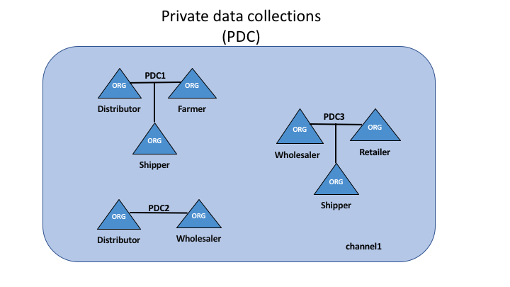
Hình 3.x. Minh họa Private Data Collections giúp chia sẻ có chọn lọc trên cùng một kênh
Hình 3.x cho thấy cùng một kênh nhưng có thể hình thành nhiều vùng dữ liệu riêng (PDC1, PDC2, PDC3) theo nhóm tổ chức, phù hợp với bài toán multi-tenant trong trường hợp cần hợp tác theo chuỗi nhưng vẫn bảo mật một phần dữ liệu.

3.1.6.5 Quản lý mốc truy xuất nguồn gốc
Chức năng này cho phép doanh nghiệp ghi nhận các sự kiện truy xuất theo dòng thời gian và theo cấu trúc chuẩn hóa. Theo nguyên tắc 5W, dữ liệu của mỗi mốc cần đảm bảo xác định được: Who (chủ thể hay đơn vị phụ trách), What (loại sự kiện hoặc nội dung thực hiện), When (thời gian phát sinh), Where (địa điểm phát sinh), và Why (lý do, ví dụ: đổi kho, chia lô, hoàn trả, tái đóng gói). Trên cơ sở đó, mỗi mốc cần có loại sự kiện, thời gian, địa điểm hay đơn vị phụ trách, dữ liệu minh chứng (ví dụ chứng từ, kết quả kiểm định), và trạng thái xác nhận. Để giảm rủi ro dữ liệu sai hoặc giả mạo, hệ thống nên áp dụng cơ chế “nhập liệu–kiểm duyệt–công bố”, trong đó mốc chỉ được hiển thị công khai sau khi đạt điều kiện duyệt. Với các dữ liệu nhạy cảm, hệ thống thiết kế sao cho phần công khai và phần nội bộ được tách biệt; phần nội bộ có thể lưu theo cơ chế riêng tư (PDC) hoặc lưu off-chain nhưng neo bằng hash bất biến.

3.1.6.6 Quản lý mã QR và tra cứu công khai
Hệ thống phát hành QR gắn với lô hàng để phục vụ truy vấn. Ở mức tiêu chuẩn hóa, QR có thể chứa đường dẫn theo cấu trúc Digital Link để liên kết định danh (ví dụ GTIN) và các thuộc tính biến đổi (số lô, hạn dùng), giúp quản trị nội dung hiển thị linh hoạt theo ngữ cảnh. GS1+1 Đồng thời, hệ thống vẫn phải đảm bảo phù hợp yêu cầu về vật mang dữ liệu cho truy xuất nguồn gốc theo tiêu chuẩn quốc gia tương ứng. THƯ VIỆN PHÁP LUẬT+1.
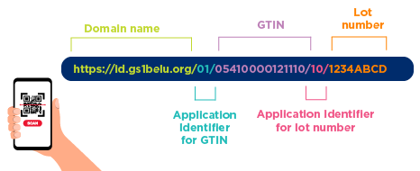
Hình 3.x. Minh họa cấu trúc URL theo GS1 Digital Link để mã hóa vào QR GS1 Belgium & Luxembourg+1
Khi người dùng quét QR, hệ thống phải trả về thông tin công khai theo lô, hiển thị timeline các mốc truy xuất đã công bố, và trạng thái xác thực (hợp lệ hay nghi vấn). Hệ thống cũng cần cơ chế thu hồi QR trong trường hợp lô bị phát hiện sai phạm, đồng thời đảm bảo khi thu hồi vẫn giữ log và bằng chứng đối soát.

3.1.6.7 Phát hiện và xử lý hàng giả (duplicate QR, vi phạm tiêu chuẩn)
Cơ chế chống giả trong hệ thống tập trung vào hai nhóm kiểm tra.
Nhóm thứ nhất là phát hiện duplicate QR. Khi QR bị sao chép và bị quét ở nhiều vị trí/thời điểm bất thường, hệ thống so sánh lịch sử quét theo các ngưỡng kiểm tra (tần suất, khoảng cách địa lý ước tính theo địa điểm khai báo, chênh lệch thời gian) để gắn cờ nghi vấn. Đồng thời, hệ thống kiểm tra ràng buộc “một định danh lô–một QR hợp lệ” và trạng thái lô; nếu QR thuộc lô đã thu hồi hoặc QR bị phát hành lại trái quy tắc, hệ thống trả về cảnh báo.
Nhóm thứ hai là kiểm tra vi phạm tiêu chuẩn và đối soát bất biến. Các mốc truy xuất công bố phải thỏa điều kiện dữ liệu tối thiểu theo cấu hình tiêu chuẩn và phù hợp yêu cầu quản lý truy xuất nguồn gốc. Văn Bản Chính Phủ+1 Để chống sửa dữ liệu sau công bố, hệ thống lưu bằng chứng bất biến trên blockchain theo cơ chế giao dịch được endorse–order–commit; khi tra cứu, hệ thống có thể đối soát hash/transaction id để chứng minh dữ liệu hiển thị không bị thay đổi trái phép.
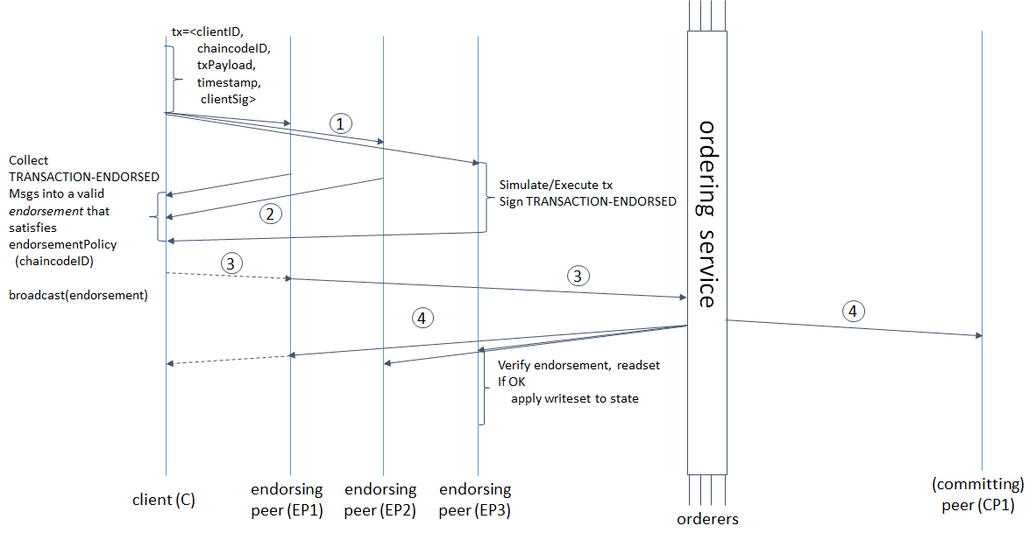
Hình 3.x. Sơ đồ dòng giao dịch Fabric (swimlane) minh họa cơ chế endorse–order–commit
Hình 3.4 thể hiện vai trò của endorsement và ordering service trong việc hình thành block và commit sổ cái, là nền tảng để hệ thống cung cấp bằng chứng kỹ thuật khi cần kiểm tra nguồn gốc và phát hiện gian lận dữ liệu truy xuất.

3.1.7 Yêu cầu phi chức năng
Hệ thống phải đáp ứng các yêu cầu phi chức năng về bảo mật, toàn vẹn dữ liệu, hiệu năng và khả năng mở rộng. Về bảo mật, hệ thống cần cơ chế xác thực và phân quyền chặt chẽ, bảo vệ API và nhật ký thao tác. Về toàn vẹn, các mốc truy xuất quan trọng cần bảo đảm tính bất biến và khả năng kiểm chứng sau khi ghi nhận. Về hiệu năng, hệ thống phải tối ưu trải nghiệm tra cứu QR, đồng thời cân bằng giữa lưu on-chain và off-chain để hạn chế độ trễ và chi phí lưu trữ. Về mở rộng, kiến trúc cần hỗ trợ nhiều doanh nghiệp hoạt động đồng thời và dễ dàng tích hợp mở rộng các mô-đun nghiệp vụ trong tương lai.

3.2. Triển khai công nghệ Blockchain

3.2.1 Cài đặt các thành phần cần thiết
Để triển khai mạng Hyperledger Fabric ở chế độ phát triển trên Ubuntu, hệ thống cần các công cụ nền tảng phục vụ tải mã nguồn, chạy container và biên dịch thực thi dịch vụ. Git được sử dụng để tải các mã nguồn mẫu và mã nguồn dự án; cURL phục vụ tải script và gói cài đặt; Docker là nền tảng chạy các node Fabric dưới dạng container; Docker Compose phục vụ điều phối nhiều container theo cấu hình định nghĩa; Go và Node.js là môi trường thực thi/biên dịch phục vụ chaincode và lớp gateway/API; PHP/Composer phục vụ Laravel 12 cho lớp ứng dụng.
Trên Ubuntu, các gói cơ bản được cài đặt theo các lệnh sau.
sudo apt update
sudo apt install -y git curl ca-certificates gnupg lsb-release jq
Docker được cài đặt và kích hoạt để đảm bảo các container có thể chạy nền. Trong thực tế triển khai, cần bảo đảm người dùng hiện tại có quyền chạy Docker để thuận tiện thao tác.
sudo apt install -y docker.io
sudo systemctl enable --now docker
sudo usermod -aG docker $USER
newgrp docker
docker --version
Docker Compose trên Ubuntu hiện thường được dùng dưới dạng plugin docker compose. Nếu môi trường yêu cầu docker-compose (v1) để tương thích các script cũ, có thể cài thêm gói docker-compose, tuy nhiên ưu tiên plugin để ổn định về lâu dài.
sudo apt install -y docker-compose-plugin
docker compose version
Node.js được sử dụng cho lớp API Gateway giao tiếp Fabric theo mô hình Fabric Gateway client. Việc dùng bản LTS giúp ổn định phụ thuộc thư viện.
curl -fsSL https://deb.nodesource.com/setup_lts.x | sudo -E bash -
sudo apt install -y nodejs
node -v
npm -v
Go được sử dụng khi chaincode triển khai bằng Golang hoặc khi phát triển các tiện ích kỹ thuật bằng Go. Phiên bản Go cần phù hợp với yêu cầu của Fabric/chaincode trong giai đoạn triển khai. Ví dụ cài Go theo gói tarball như sau.
# Ví dụ: thay VERSION theo bản Go mong muốn
VERSION=1.25.5
wget https://go.dev/dl/go${VERSION}.linux-amd64.tar.gz
sudo rm -rf /usr/local/go
sudo tar -C /usr/local -xzf go${VERSION}.linux-amd64.tar.gz
echo 'export PATH=$PATH:/usr/local/go/bin' >> ~/.bashrc
source ~/.bashrc
go version

Kết quả:
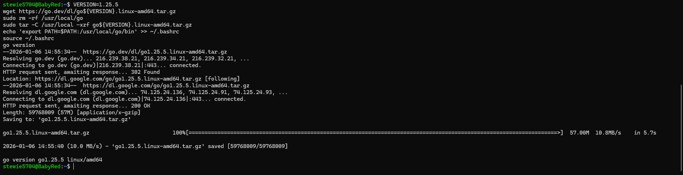
Đối với lớp ứng dụng Laravel 12, hệ thống cần PHP và Composer. Trên Ubuntu, cách cài đặt có thể khác nhau tùy phiên bản hệ điều hành và kho gói, do đó cần bảo đảm đáp ứng yêu cầu tối thiểu của Laravel 12 (PHP, extensions). Sau khi có PHP và Composer, dự án Laravel được cài dependency và chạy server theo quy trình chuẩn của framework.
composer --version
php -v
# Trong thư mục dự án Laravel
composer install
php artisan key:generate
php artisan serve
Các bước trên tạo nền tảng môi trường cho cả phần blockchain (Fabric) và phần ứng dụng (Laravel + API Gateway), đảm bảo quá trình dựng mạng, triển khai chaincode và gọi giao dịch có thể thực hiện đồng nhất trên Ubuntu.

3.2.2 Cài đặt Hyperledger Fabric
Trong phạm vi đề tài, Fabric được cài đặt theo hướng sử dụng bộ mẫu fabric-samples và các script chính thức để tải Docker images và CLI binaries. Cách tiếp cận này giúp giảm sai lệch phiên bản và cho phép tái lập môi trường nhanh, phù hợp với phát triển prototype theo sprint.

3.2.2.1 Cài đặt fabric-samples và Docker Images
Hyperledger Fabric cung cấp script install-fabric.sh trong repository chính thức, hỗ trợ tải về fabric-samples, các Docker images và CLI binaries phục vụ vận hành mạng. Quy trình tải script và thực thi có thể trình bày như sau.
# Tải script cài đặt từ repo chính thức của Fabric
curl-sSLO https://raw.githubusercontent.com/hyperledger/fabric/main/scripts/install-fabric.sh
chmod +x install-fabric.sh
# Cài docker images + samples + binary
./install-fabric.sh docker samples binary
Sau khi thực thi, hệ thống tạo thư mục fabric-samples và cài đặt các thành phần cần thiết cho việc dựng mạng mẫu. Việc sử dụng script giúp thống nhất cấu trúc thư mục và giảm rủi ro thiếu công cụ như peer, cryptogen, configtxgen trong quá trình dựng mạng.

3.2.2.2 Thiết lập mạng Fabric
Bộ fabric-samples cung cấp test-network để dựng nhanh mạng Fabric phục vụ phát triển. Mạng mẫu hỗ trợ khởi tạo các tổ chức, peer, orderer và tạo channel, đồng thời có thể bật CA và CouchDB tùy nhu cầu thực nghiệm.
Quy trình dựng mạng cơ bản gồm dọn trạng thái cũ, khởi tạo mạng và tạo channel.
cd fabric-samples/test-network
# Dừng và dọn mạng cũ (nếu có)
./network.sh down
# Khởi tạo mạng mặc định
./network.sh up
# Tạo channel mặc định
./network.sh createChannel -c mychannel
Kết quả sau khi khởi động mạng Fabric được thể hiện rõ ở 2 hình sau (xem hình 22 và hình 23):
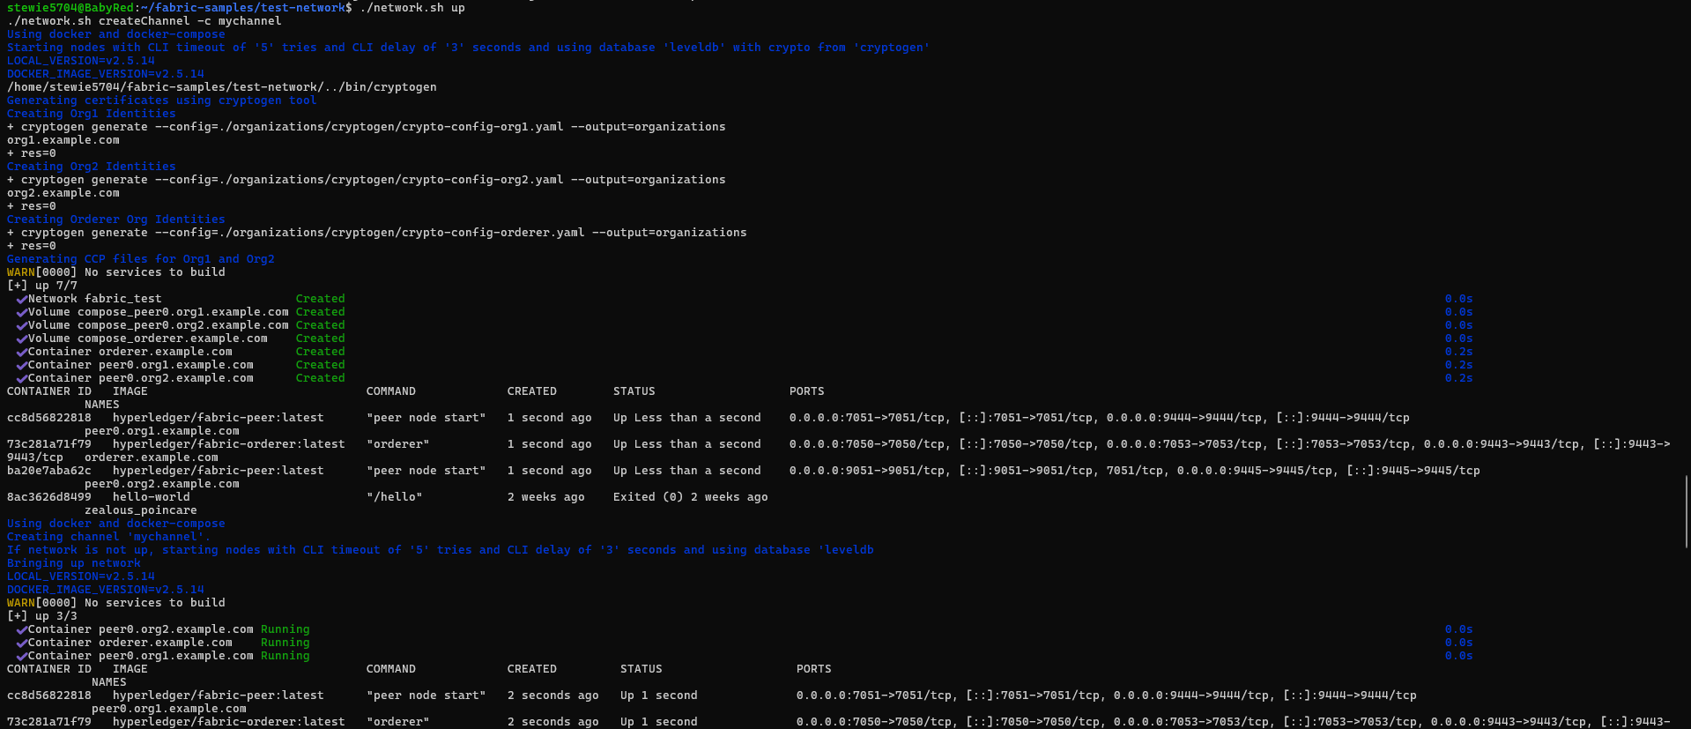
Hình 23. Kết quả ./network.sh createChannel -c mychannel
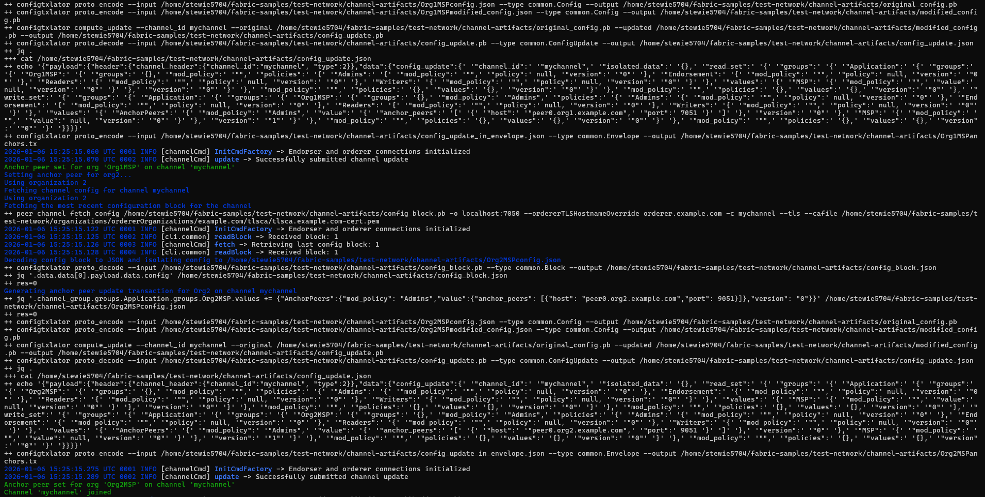
Hình 24. Kết quả ./network.sh createChannel -c mychannel
Kết quả của bước này là một mạng Fabric hoạt động ở mức phát triển, sẵn sàng cho triển khai chaincode và thử nghiệm ghi/đọc dữ liệu truy xuất.

3.2.2.3 Tạo và triển khai chaincode
Chaincode hiện thực hóa các nghiệp vụ cốt lõi của truy xuất nguồn gốc, ví dụ tạo lô, ghi nhận mốc, truy vấn lịch sử, và neo tham chiếu chứng từ. Fabric sử dụng vòng đời chaincode nhằm đảm bảo việc đưa chaincode vào vận hành trên channel được kiểm soát bởi các tổ chức tham gia. Trong triển khai thử nghiệm, test-network hỗ trợ lệnh deployCC để tự động hóa các bước đóng gói, cài đặt, phê duyệt và commit chaincode.
Ví dụ triển khai chaincode mẫu để kiểm thử môi trường:
./network.sh deployCC -ccn basic -ccp ../asset-transfer-basic/chaincode-go -ccl go
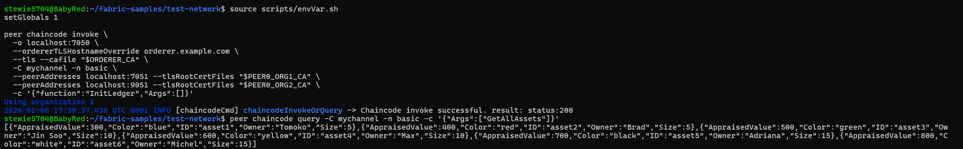
Hình 25. Kết quả truy vấn dữ liệu trên sổ cái (GetAllAssets)
Trong hệ thống của đề tài, chaincode được thiết kế theo hướng ánh xạ trực tiếp các thao tác nghiệp vụ thành các hàm giao dịch, bao gồm tạo đối tượng lô (Lot), thêm mốc truy xuất (TraceEvent), và truy vấn lịch sử theo định danh. Đối với dữ liệu dung lượng lớn như hình ảnh hoặc chứng từ, hệ thống ưu tiên lưu ngoài chuỗi; chaincode chỉ lưu định danh tham chiếu hoặc hash để phục vụ kiểm chứng tính toàn vẹn.

3.2.3 Xây dựng API giao tiếp với Hyperledger
Để ứng dụng Laravel 12 có thể làm việc với Fabric, hệ thống cần một lớp API trung gian thực hiện kết nối đến mạng blockchain, quản lý danh tính, và cung cấp endpoint cho các thao tác nghiệp vụ. Trong kiến trúc đề tài, API Gateway có thể triển khai bằng Node.js hoặc Go, trong đó Node.js thuận lợi khi tích hợp Fabric Gateway client và xây dựng REST API nhanh cho prototype theo sprint.
Ở mức nguyên tắc, API tách hai nhóm thao tác. Nhóm truy vấn sử dụng cơ chế evaluate để đọc trạng thái hoặc lịch sử mà không tạo giao dịch ghi sổ, phù hợp cho chức năng tra cứu timeline và tra cứu thông tin lô. Nhóm ghi sử dụng submit để tạo giao dịch và chờ commit, phù hợp cho chức năng tạo lô, cập nhật mốc truy xuất và phát hành QR. Cách tách này giúp đảm bảo tính nhất quán: chỉ khi giao dịch commit thành công thì hệ thống mới cập nhật trạng thái nghiệp vụ ở lớp ứng dụng.
Một cấu trúc triển khai phổ biến là Laravel gọi sang API Gateway thông qua HTTP nội bộ. API Gateway chịu trách nhiệm kết nối Fabric, trong khi Laravel tập trung vào quản lý người dùng, phân quyền, xử lý nghiệp vụ UI, và quản trị dữ liệu off-chain. Với mô hình multi-tenant, lớp API cũng cần ràng buộc tenant vào ngữ cảnh giao dịch, bảo đảm người dùng thuộc doanh nghiệp nào thì chỉ có thể gửi giao dịch tương ứng tổ chức đó. Khi mở rộng yêu cầu riêng tư dữ liệu giữa các doanh nghiệp trong cùng chuỗi cung ứng, API có thể được thiết kế để hỗ trợ cơ chế dữ liệu riêng (private data) hoặc tách kênh theo phạm vi chia sẻ.
Về phương pháp phát triển, các endpoint của API Gateway và các hàm chaincode được triển khai theo sprint dựa trên backlog chức năng: sprint đầu tập trung dựng mạng và gọi được giao dịch mẫu; sprint tiếp theo chuẩn hóa dữ liệu mốc truy xuất; sprint kế tiếp bổ sung ràng buộc multi-tenant và cơ chế kiểm tra chống giả như phát hiện duplicate QR và đối soát hash. Cách tổ chức này bảo đảm phần nền tảng (phân tích–thiết kế) ổn định theo Waterfall, trong khi phần prototype có thể điều chỉnh nhanh theo kết quả kiểm thử thực tế.

3.3. Giải Pháp Triển khai Chống giả

3.3. SƠ ĐỒ USECASE

3.3.1. Danh sách Actor
Bảng xx. Mô tả tác nhân (actor)
STT | Tác Nhân  (Actor) | Mô tả(Decriptions)
1 | Quản trị viên (Admin) | Quản lý toàn diện hệ thống, chịu trách nhiệm cấu hình mạng Blockchain và quản trị tài khoản doanh nghiệp. Đảm bảo hệ thống vận hành tuân thủ các tiêu chuẩn quốc gia và bảo mật.
2 | Doanh nghiệp | Đơn vị chủ sở hữu dữ liệu sản phẩm, quản trị trong phạm vi doanh nghiệp: cấu hình tài khoản, phân quyền; kiểm soát chất lượng dữ liệu truy xuất thông qua phê duyệt/xác nhận.
3 | Nhân Viên Doanh Nghiệp | Nhân sự trực tiếp tham gia chuỗi cung ứng (kho, vận chuyển). Thực hiện nghiệp vụ nhập liệu/ghi nhận dữ liệu truy xuất theo chuẩn: danh mục, đối tượng truy xuất, lô, sự kiện; tạo và quản lý tem QR; lập báo cáo theo quyền được cấp.
4 | Người tiêu dùng | Tra cứu thông tin truy xuất công khai bằng QR trên cổng tra cứu để kiểm tra nguồn gốc và tính hợp lệ của sản phẩm.
5 | Đơn vị kiểm định | Tham gia chuỗi với vai trò cung cấp minh chứng, kiểm định và hỗ trợ xác minh: ghi nhận sự kiện liên quan kiểm định (nếu có) và thực hiện xác minh chống giả khi cần.

3.3.2. Danh sách Use Case
Bảng xx. Mô tả usecase
STT | Usecase | Mô tả (Decriptions)
1 | Quản lý tài khoản doanh nghiệp | Đăng ký, xác thực và quản lý vòng đời tài khoản cho các tổ chức tham gia. Hỗ trợ cơ chế đa khách hàng (Multi-tenant) và bảo mật qua giao thức OAuth2.
2 | Quản lý vai trò và quyền truy cập | Thiết lập và phân cấp quyền (Admin/Editor/Viewer) chi tiết cho từng người dùng, đảm bảo tính riêng tư dữ liệu (PDC) theo kiến trúc Hyperledger Fabric.
3 | Quản lý sản phẩm và lô hang | Khai báo danh mục sản phẩm và khởi tạo lô hàng mới với đầy đủ 10 trường thông tin cơ bản bắt buộc theo Thông tư 02/2024/TT-BKHCN.
4 | Quản lý mốc truy xuất nguồn gốc | Ghi nhận thời gian thực các sự kiện (sản xuất, đóng gói, vận chuyển) lên Blockchain, đảm bảo tính bất biến và tuân thủ nguyên tắc "một bước trước - một bước sau".
5 | Sinh mã QR và tra cứu công khai | Tạo mã QR động chuẩn GS1 Digital Link và cung cấp giao diện Timeline để người dùng tra cứu toàn bộ lịch sử vòng đời sản phẩm.
6 | Phát hiện và xử lý hàng giả | Tự động cảnh báo khi phát hiện mã QR bị quét bất thường hoặc dữ liệu sai lệch thông qua cơ chế đối chiếu mã băm (Hash Verify) trên sổ cái.
7 | Đăng nhập/Đăng xuất | Xác thực danh tính người dùng truy cập hệ thống thông qua cơ chế bảo mật an toàn, cấp và thu hồi phiên làm việc (Session).
8 | Quản lý chứng nhận và kiểm định | Số hóa và lưu trữ các bằng chứng nhận chất lượng (VietGAP, GlobalGAP, OCOP) lên Blockchain để phục vụ công tác kiểm định của cơ quan chức năng.
9 | Báo cáo và phân tích dữ liệu | Tổng hợp dữ liệu chuỗi cung ứng thành báo cáo trực quan, hỗ trợ đánh giá hiệu quả và mức độ minh bạch theo tiêu chí TCVN 13167:2025.
10 | Kết nối với hệ thống quốc gia | Đồng bộ dữ liệu truy xuất với Cổng thông tin quốc gia (VeriGoods/NBC) qua chuẩn API mở, hỗ trợ liên thông và hậu kiểm.

3.3.3 Sơ đồ use case

3.3.3.1 Sơ đồ use case tổng quát
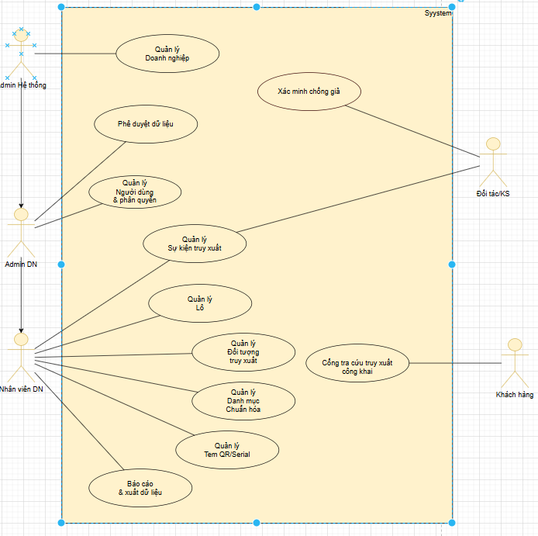
Hình 20. Sơ đồ usecase tổng quát
Theo sơ đồ hình 20 mô tả các chức năng chính của hệ thống theo 3 module: Quản trị & bảo mật, Nghiệp vụ truy xuất, và Khai thác & giám sát. Các tác nhân gồm Quản trị viên, Doanh nghiệp, Người dùng nội bộ, Người tiêu dùng, và Cơ quan quản lý. Doanh nghiệp thực hiện quản lý sản phẩm và ghi nhận mốc truy xuất; người tiêu dùng tra cứu bằng QR; quản trị viên quản lý tài khoản và phân quyền; cơ quan quản lý khai thác giám sát, báo cáo khi được cấp quyền.

3.3.3.2 Phân rã use case quản lý doanh nghiệp
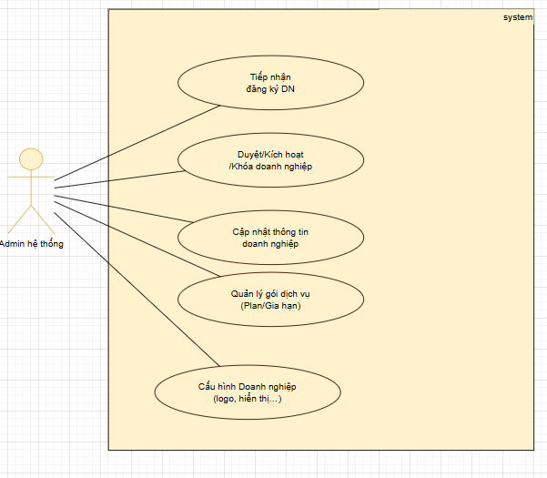
Hình 21. Sơ đồ phân rã usecase quản lý doanh nghiệp
Theo hình 21, sau khi phân rã quản lý doanh nghiệp hệ thống sẽ có các chức năng cơ bản như tiếp nhận đăng ký doanh nghiệp, duyệt/kích hoạt hoặc khóa doanh nghiệp, cập nhật thông tin doanh nghiệp, quản lý gói dịch vụ và cấu hình doanh nghiệp (logo, thông tin hiển thị…).

3.3.3.3. Phân rã usecase Quản lý người dùng và Phân quyền.
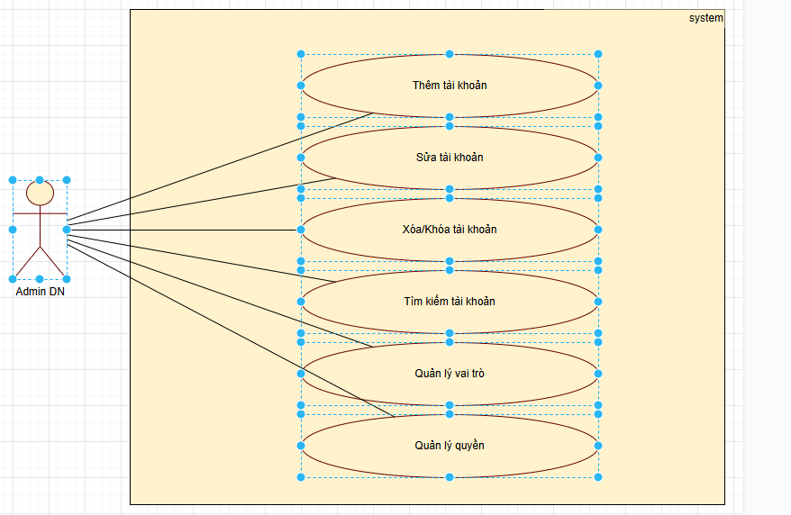
Hình 22. Sơ đồ phân rã usecase Quản lý người dùng và Phân quyền
Theo hình 22 Sơ đồ phân rã Quản lý vai trò và phân quyền trong hệ thống; các thao tác quản lý vai trò, gán quyền và gán vai trò đều ghi nhận nhật ký thay đổi.

3.3.3.4. Phân rã use case quản lý danh mục
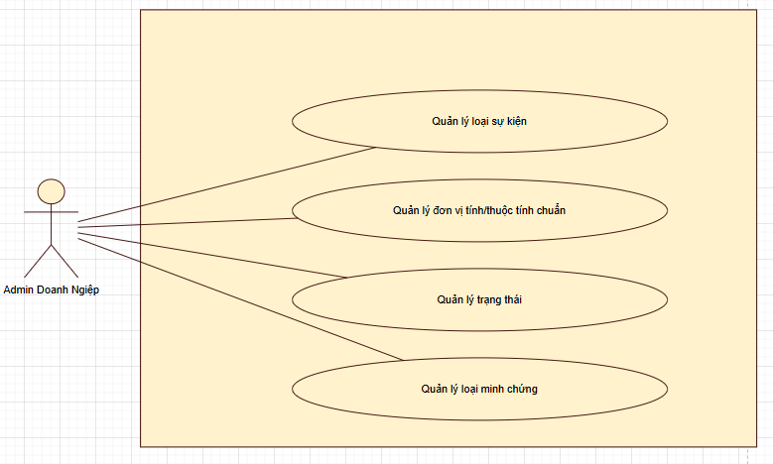
Hình 23. Sơ đồ phân rã use case quản lý danh mục
Theo hình 23, sau khi phân rã quản lý danh mục dùng chung sẽ có các chức năng cơ bản như quản lý loại sự kiện, quản lý đơn vị tính/thuộc tính chuẩn, quản lý trạng thái/nhãn và quản lý loại minh chứng.

3.3.3.5. Phân rã usecase Quản lý đối tượng truy xuất
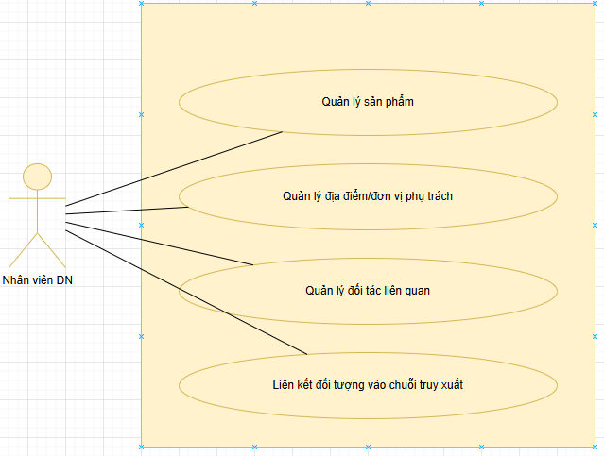
Hình 24. Sơ đồ phân ra usecase Quản lý đối tượng truy xuất
Trong hình 24, sau khi phân rã quản lý đối tượng truy xuất sẽ có các chức năng cơ bản như quản lý sản phẩm, quản lý địa điểm/đơn vị phụ trách, quản lý đối tác liên quan và liên kết các đối tượng vào chuỗi truy xuất.

3.3.3.6. Phân rã usecase Quản lý lô
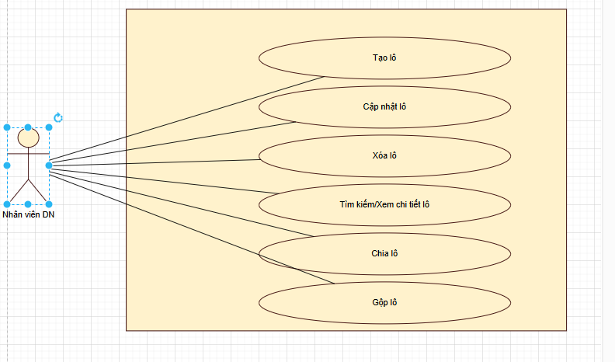
Hình 26. Sơ đồ phân rã usecase Quản lý lô.
Trong hình 26, sau khi phân rã quản lý lô sẽ có các chức năng cơ bản như tạo lô, cập nhật lô, xóa lô, tìm kiếm/xem chi tiết lô, chia lô và gộp lô.

3.3.3.7. Sơ đồ phân rã usecase Quản lý sự kiện truy xuất
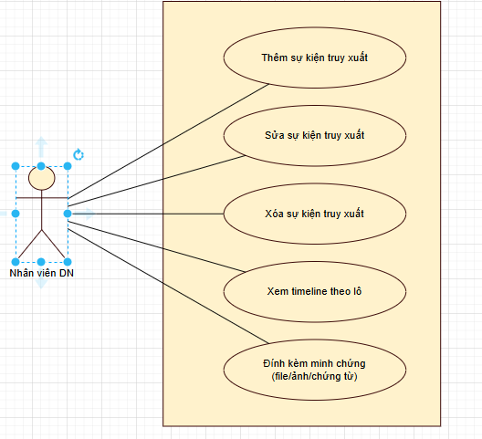
Hình 27. Sơ đồ phân rã usecase Quản lý sự kiện truy xuất.
Theo hình 27, sau khi phân rã quản lý sự kiện truy xuất sẽ có các chức năng cơ bản như thêm, sửa, xóa sự kiện; xem timeline theo lô; và đính kèm minh chứng cho từng sự kiện.

3.3.3.8. Phân rã usecase Phê duyệt và Xác nhận dữ liệu
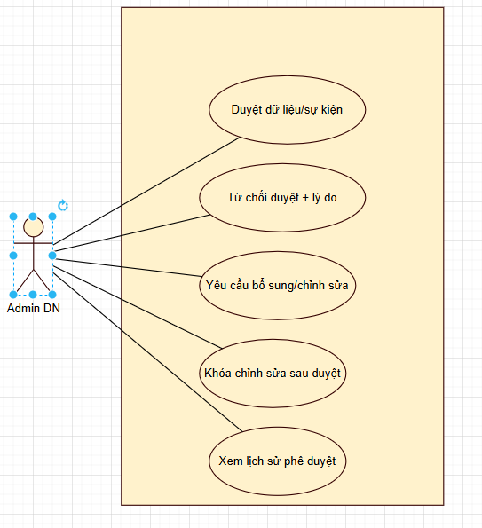
Hình 27. Sơ đồ phân rã usecase Phê duyệt và xác nhân dữ liệu
Theo hình 27, sau khi phân rã phê duyệt và xác nhận dữ liệu sẽ có các chức năng cơ bản như duyệt dữ liệu, từ chối duyệt kèm lý do, yêu cầu bổ sung/chỉnh sửa, khóa chỉnh sửa sau khi duyệt và xem lịch sử phê duyệt.

3.3.3.9. Phân rã usecase Quản lý tem QR/Serial chống giả
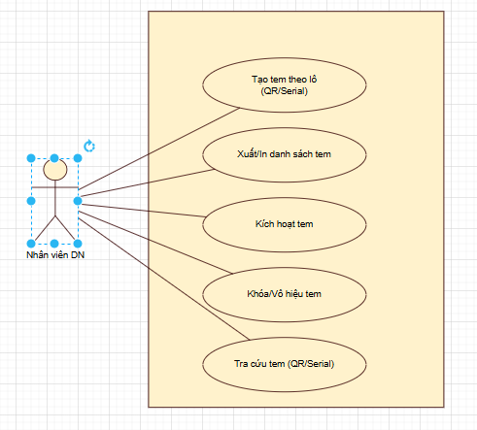
Hình 29. Sơ đồ phân rã usecase Quản lý tem QR/Serial chống giả
Theo hình 29, sau khi phân rã quản lý tem QR/Serial chống giả sẽ có các chức năng cơ bản như tạo tem theo lô, xuất/in tem, kích hoạt tem, khóa/vô hiệu tem và tra cứu tem theo QR/Serial.

3.3.3.10. Phân rã usecase Xác minh chống giả.
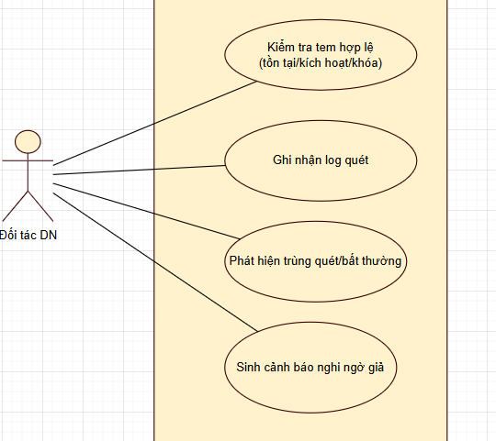
Hình 30. Sơ đồ phân rã usecase Xác minh chống giả
Theo hình 30, sau khi phân rã xác minh chống giả sẽ có các chức năng cơ bản như kiểm tra tem hợp lệ, ghi nhận log quét, phát hiện trùng quét/bất thường và sinh cảnh báo nghi ngờ giả.

3.3.3.11. Phân rã usecase Cổng tra cứu truy xuất công khai
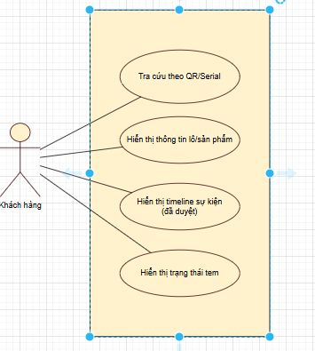
Hình 31. Sơ đồ phân rã usecase Cổng tra cứu truy xuất công khai.
Theo hình 31, sau khi phân rã cổng tra cứu truy xuất công khai sẽ có các chức năng cơ bản như tra cứu theo QR/Serial, hiển thị thông tin lô/sản phẩm, hiển thị timeline sự kiện đã duyệt và hiển thị trạng thái tem.

3.3.3.12. Phân rã usecase Báo cáo và xuất dữ liệu\
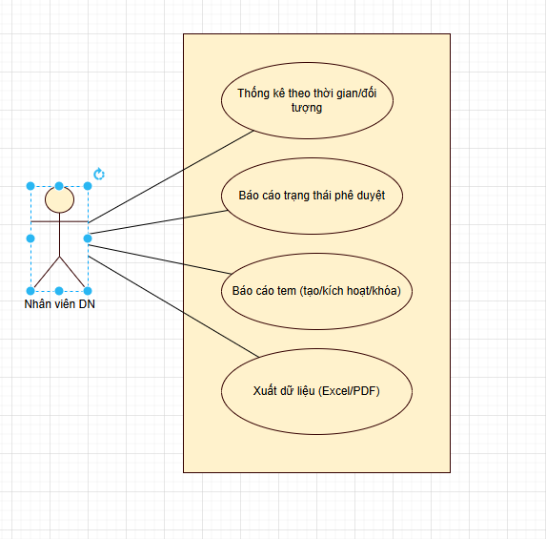
Hình 32. Sơ đồ phân rã usescae Báo cáo và xuất dữ liệu.
Theo hình 32, sau khi phân rã báo cáo và xuất dữ liệu sẽ có các chức năng cơ bản như thống kê theo thời gian,đối tượng, báo cáo trạng thái phê duyệt, báo cáo tem và xuất dữ liệu ra Excel/PDF.

3.4. MÔ TẢ CÁC USECASE CHÍNH

3.4.1 Mô tả usecase đăng nhập
Usecase: Đăng nhập hệ thống | ID:01
Tác nhân chính: Admin hệ thống, admin doanh nghiệp, nhân viên
Mô tả ngắn gọn: Cho phép người dùng đăng nhập vào hệ thống để sử dụng các chức năng theo quyền hạn.
Phạm vi: Quản trị viên, quản lý, nhân viên sử dụng chức năng đăng nhập hệ thống.
Điều kiện tiên quyết: Hệ thống đang ở trạng thái hoạt động.
Sự kiện kích hoạt: Người dùng truy cập vào hệ thống và chọn chức năng đăng nhập.
Điều kiện thực hiện: Người dùng có tài khoản và mật khẩu hợp lệ trong hệ thống.
Luồng sự kiện chính:
1. Người dùng nhập tên đăng nhập và mật khẩu.
2. Hệ thống tiếp nhận thông tin đăng nhập và xác định phạm vi doanh nghiệp (nếu có).
3. Hệ thống đối chiếu thông tin đăng nhập với dữ liệu trong CSDL.
4. Nếu hợp lệ, hệ thống tạo phiên làm việc và nạp quyền truy cập tương ứng.
5. Hệ thống điều hướng người dùng đến trang chức năng chính và hiển thị thông báo đăng nhập thành công.
6. Usecase kết thúc.
Luồng phụ:
Luồng phụ A1: Thông tin đăng nhập không hợp lệ → hệ thống thông báo lỗi và yêu cầu người dùng nhập lại.
Luồng phụ A2: Tài khoản bị khóa/chưa kích hoạt → hệ thống thông báo trạng thái và hướng dẫn liên hệ quản trị để xử lý.

3.4.2. Mô tả usecase đăng xuất
Usecase: Đăng xuất hệ thống | ID:02
Tác nhân chính: Admin hệ thống, admin doanh nghiệp, nhân viên
Mô tả ngắn gọn: Cho phép người dùng kết thúc phiên làm việc và thoát khỏi hệ thống.
Phạm vi: Quản trị viên, quản lý, nhân viên đang đăng nhập hệ thống.
Điều kiện tiên quyết: Hệ thống đang ở trạng thái hoạt động.
Sự kiện kích hoạt: Người dùng muốn thoát khỏi hệ thống và chọn chức năng đăng xuất.
Điều kiện thực hiện: Người dùng đang đăng nhập vào hệ thống.
Luồng sự kiện chính:
1. Người dùng chọn chức năng đăng xuất.
2. Gửi yêu cầu về cho hệ thống.
3. Hệ thống tiếp nhận và kiểm tra yêu cầu.
4. Hệ thống đăng xuất và hiển thị giao diện đăng nhập.
5. Usecase kết thúc.

Luồng phụ:
Luồng phụ A1: Phiên đăng nhập đã hết hạn → hệ thống tự động đưa về màn hình đăng nhập.

3.4.3. Mô tả use case thêm tài khoản
Usecase: Thêm tài khoản | ID:03
Tác nhân chính: Admin hệ thống, admin doanh nghiệp.
Mô tả ngắn gọn: Thêm mới một tài khoản người dùng vào hệ thống.
Phạm vi: Lưu thông tin mới vào CSDL.
Điều kiện tiên quyết: Hệ thống đang ở trạng thái hoạt động và đăng nhập với quyền quản trị viên.
Sự kiện kích hoạt: Người dùng chọn chức năng thêm tài khoản.
Điều kiện thực hiện: Thông tin mới phải đầy đủ và hợp lệ
Luồng sự kiện chính:
1. Quản trị viên chọn chức năng thêm tài khoản mới.
2. Hệ thống hiển thị giao diện thêm tài khoản mới.
3. Quản trị viên nhập thông tin tài khoản người dùng và chọn tạo tài khoản.
4. Hệ thống tiếp nhận thông tin và kiểm tra tính hợp lệ của thông tin vừa nhập. Nếu thông tin hợp lệ, hệ thống chấp nhận và hiển thị giao diện danh sách tài khoản. Nếu thông tin không hợp lệ thì thực hiện luồng phụ A1.
5. Usecase kết thúc.

Luồng phụ:
Luồng phụ A1: Thông tin tài khoản không hợp lệ, hệ thống thông báo cho người dùng nhập lại.

3.4.4. Mô tả usecase cập nhật tài khoản
Usecase: Cập nhật tài khoản | ID:04
Tác nhân chính: Admin hệ thống, admin doanh nghiệp.
Mô tả ngắn gọn: Thay đổi đổi tin một tài khoản người dùng đã tồn tại của hệ thống.
Phạm vi: Cập nhật thông tin tài khoản vào CSDL.
Điều kiện tiên quyết: Hệ thống đang ở trạng thái hoạt động và đăng nhập với quyền quản trị viên.
Sự kiện kích hoạt: Người dùng truy cập vào hệ thống và chọn chức năng cập nhật tài khoản.
Điều kiện thực hiện: Thông tin cập nhật phải đầy đủ và hợp lệ.
Luồng sự kiện chính:
1. Quản trị viên chọn tài khoản cần cập nhật và chọn chức năng cập nhật.
2. Hệ thống hiển thị giao diện cập nhật tài khoản.
3. Quản trị viên chỉnh sửa thông tin và chọn lưu cập nhật.
4. Hệ thống tiếp nhận và kiểm tra tính hợp lệ của thông tin vừa nhập. Nếu thông tin hợp lệ, hệ thống cập nhật vào CSDL và hiển thị danh sách tài khoản. Nếu thông tin không hợp lệ thì thực hiện luồng phụ A1.
5. Usecase kết thúc.

Luồng phụ:
Luồng phụ A1: Thông tin tài khoản không hợp lệ, hệ thống thông báo cho người dùng nhập lại.

3.4.5. Mô tả use case xóa/khóa tài khoản
Usecase: Xóa/Khóa tài khoản | ID:05
Tác nhân chính: Admin hệ thống.
Mô tả ngắn gọn: Có nhu cầu xóa hoặc khóa tài khoản người dung vi phạm.
Phạm vi: Xóa hoặc cập nhật trạng thái khóa tài khoản trong CSDL.
Điều kiện tiên quyết: Hệ thống đang ở trạng thái hoạt động và đăng nhập với quyền quản trị viên.
Sự kiện kích hoạt: Người dùng truy cập vào hệ thống và chọn chức năng xóa/khóa tài khoản.
Điều kiện thực hiện: Tài khoản cần xử lý phải tồn tài trong hệ thông.
Luồng sự kiện chính:
1. Quản trị viên chọn tài khoản cần xóa/khóa.
2. Hệ thống hiển thị yêu cầu xác nhận thao tác.
3. Quản trị viên xác nhận thao tác xóa/khóa.
4. Hệ thống tiếp nhận yêu cầu và kiểm tra ràng buộc dữ liệu. Nếu tài khoản đủ điều kiện xóa/khóa, hệ thống cập nhật CSDL và hiển thị danh sách tài khoản.
5. Usecase kết thúc.

3.4.6. Mô tả use case Đăng ký doanh nghiệp
Usecase: Đăng ký doanh nghiệp | ID:06
Tác nhân chính: Admin doanh nghiệp.
Mô tả ngắn gọn: Doanh nghiệp có nhu cầu sử dụng hệ thống thực hiện đăng ký để tạo tài khoản doanh nghiệp và tài khoản quản trị ban đầu.
Phạm vi: Doanh nghiệp có nhu cầu đăng ký sử dụng hệ thống truy xuất nguồn gốc.
Điều kiện tiên quyết: Hệ thống đang ở trạng thái hoạt động.
Sự kiện kích hoạt: Người đại diện doanh nghiệp truy cập hệ thống và chọn chức năng Đăng ký doanh nghiệp.
Điều kiện thực hiện: Thông tin vai trò phải đầy đủ và hợp lệ.
Luồng sự kiện chính:
1. Doanh nghiệp chọn chức năng Đăng ký doanh nghiệp.
2. Hệ thống hiển thị form đăng ký doanh nghiệp.
3. Doanh nghiệp nhập các thông tin cần thiết (tên doanh nghiệp, thông tin liên hệ, tài khoản quản trị ban đầu…).
4. Hệ thống kiểm tra tính hợp lệ của dữ liệu đăng ký.
5. Hệ thống tạo mới một tenant tương ứng với doanh nghiệp đăng ký.
6. Hệ thống lưu thông tin doanh nghiệp vào cơ sở dữ liệu ở trạng thái chưa kích hoạt.
7. Hệ thống thông báo đăng ký doanh nghiệp thành công và chờ phê duyệt.
8. Usecase kết thúc.

Luồng phụ:
Luồng phụ A1: Thông tin đăng ký không hợp lệ
- Hệ thống hiển thị thông báo lỗi và yêu cầu doanh nghiệp nhập lại thông tin.
Luồng phụ A2: Thông tin doanh nghiệp đã tồn tại
- Hệ thống thông báo doanh nghiệp đã được đăng ký và từ chối tạo mới.

4.4.7. Mô tả usecase Duyệt và Kích hoạt doanh nghiệp
Usecase: Duyệt/Kích hoạt doanh nghiệp | ID:07
Tác nhân chính: Admin hệ thống
Mô tả ngắn gọn: Cho phép admin hệ thống kích hoạt doanh nghiệp đã đăng ký.
Phạm vi: Cho phép Admin hệ thống kích hoạt doanh nghiệp đã đăng ký.
Điều kiện tiên quyết: Hệ thống đang hoạt động và người dùng đăng nhập với quyền admin hệ thống.
Sự kiện kích hoạt: Admin hệ thống chọn doanh nghiệp chờ duyệt.
Điều kiện thực hiện: Doanh nghiệp ở trạng thái chờ kích hoạt.
Luồng sự kiện chính:
1. Quản trị chọn doanh nghiệp.
2. Hệ thống cập nhật trạng thái hoạt động.
3. Thông báo kết quả.
4. Use case kết thúc.
Luồng phụ:
Luồng phụ A1: Doanh nghiệp không tồn tại, hệ thống báo lỗi.

3.4.8 Mô tả usecase Khóa doanh nghiệp
Usecase: Khóa doanh nghiệp | ID:08
Tác nhân chính: Admin hệ thống
Mô tả ngắn gọn: Cho phép admin hệ thống khóa doanh nghiệp vi phạm.
Phạm vi: Admin hệ thống quản lý trạng thái doanh nghiệp.
Điều kiện tiên quyết: Hệ thống đang hoạt động và người dùng đăng nhập với quyền admin hệ thống.
Sự kiện kích hoạt: Admin hệ thống chức năng khóa doanh nghiệp
Điều kiện thực hiện: Doanh nghiệp đã được kích hoạt và ở trạng thái đang hoạt động.
Luồng sự kiện chính:
1. Quản trị chọn doanh nghiệp.
2. Hệ thống cập nhật trạng thái vô hiệu.
3. Ngăn truy cập người dùng doanh nghiệp.
4. Use case kết thúc.
Luồng phụ:
Luồng phụ A1: Doanh nghiệp không tồn tại, hệ thống báo lỗi.

3.4.9. Mô tả usecase Cấu hình doanh nghiệp
Usecase: Cấu hình doanh nghiệp | ID:09
Tác nhân chính: Admin doanh nghiệp.
Mô tả ngắn gọn: Cho phép admin hệ thống khóa doanh nghiệp vi phạm.
Phạm vi: Quản lý doanh nghiệp cấu hình dữ liệu doanh nghiệp của mình.
Điều kiện tiên quyết: Doanh nghiệp đang hoạt động.
Sự kiện kích hoạt: Admin doanh nghiệp chọn chức năng cấu hình doanh nghiệp.
Điều kiện thực hiện: admin doanh nghiệp chọn chức năng cấu hình doanh nghiệp
Luồng sự kiện chính:
1. Nhập thông tin cấu hình.
2. Hệ thống lưu dữ liệu.
3. Use case kết thúc.
Luồng phụ:
Luồng phụ A1: Dữ liệu không hợp lệ, yêu cầu người dùng nhập lại.

3.4.10. Mô tả usecase Tạo lô truy xuất
Usecase: Tạo lô truy xuất | ID:10
Tác nhân chính:Admin doanh nghiệp, Nhân viên doanh nghiệp
Mô tả ngắn gọn: Cho phép tạo lô truy xuất sản phẩm.
Phạm vi: Nhân viên doanh nghiệp quản lý dữ liệu truy xuất.
Điều kiện tiên quyết: Doanh nghiệp đang hoạt động.
Sự kiện kích hoạt: Chọn chức năng tạo lô.
Điều kiện thực hiện:
- Đối tượng truy xuất đã tồn tại trong hệ thống.
- Người dùng có quyền tạo lô truy xuất.
Luồng sự kiện chính:
1. Nhân viên nhập thông tin lô truy xuất.
2. Hệ thống kiểm tra tính hợp lệ dữ liệu.
3. Hệ thống tạo lô truy xuất và lưu vào CSDL.
4. Hệ thống thông báo tạo lô thành công.
5. Use case kết thúc.
Luồng phụ:
A1: Thông tin không hợp lệ, hệ thống yêu cầu nhập lại.
A2: Không đủ quyền, hệ thống từ chối thao tác.

3.4.11. Mô tả usecase Chia lô.
Usecase: Chia lô | ID:11
Tác nhân chính: Nhân viên doanh nghiệp
Mô tả ngắn gọn: Cho phép chia lô truy xuất sản phẩm.
Phạm vi: Nhân viên doanh nghiệp quản lý dữ liệu truy xuất.
Điều kiện tiên quyết: Người dùng đã đăng nhập.
Sự kiện kích hoạt: Chọn chức năng chia lô.
Điều kiện thực hiện:
- Lô truy xuất gốc đang tồn tại và hợp lệ.
- Người dùng có quyền thao tác trên lô.
Luồng sự kiện chính:
1. Nhân viên chọn lô cần chia.
2. Nhân viên khai báo thông tin các lô con.
3. Hệ thống tạo các lô con tương ứng.
4. Hệ thống cập nhật quan hệ lô cha – lô con.
5. Use case kết thúc.
Luồng phụ:
- Luồng A1: Lô không tồn tại, hệ thống thông báo lỗi.
- Luồng A2: Dữ liệu chia lô không hợp lệ, hệ thống yêu cầu nhập lại.

3.4.12. Mô tả usecase Gộp lô
Usecase: Gộp lô | ID:12
Tác nhân chính: Nhân viên doanh nghiệp
Mô tả ngắn gọn: Cho phép gộp lô truy xuất sản phẩm.
Phạm vi: Nhân viên doanh nghiệp quản lý dữ liệu truy xuất.
Điều kiện tiên quyết: Người dùng đã đăng nhập.
Sự kiện kích hoạt: Chọn chức năng gộp lô.
Điều kiện thực hiện:
- Các lô cần gộp tồn tại và cùng sản phẩm.
- Người dùng có quyền gộp lô.
Luồng sự kiện chính:
1. Nhân viên chọn các lô cần gộp.
2. Nhân viên nhập thông tin lô mới.
3. Hệ thống tạo lô gộp.
4. Hệ thống cập nhật quan hệ lô nguồn – lô gộp.
5. Use case kết thúc.
Luồng phụ:
A1: Lô không hợp lệ, hệ thống thông báo lỗi.

3.4.13. Mô tả usecase Thêm sự kiện truy xuất
Usecase: Thêm sự kiện truy xuất | ID:13
Tác nhân chính: Nhân viên doanh nghiệp
Mô tả ngắn gọn: Cho phép ghi nhận sự kiện truy xuất theo dòng thời gian cho lô sản phẩm.
Phạm vi: Nhân viên doanh nghiệp ghi nhận dữ liệu truy xuất.
Điều kiện tiên quyết: Người dùng đã đăng nhập.
Sự kiện kích hoạt: Người dùng chọn chức năng thêm sự kiện truy xuất.
Điều kiện thực hiện:
- Lô truy xuất tồn tại.
- Người dùng có quyền ghi nhận sự kiện.
Luồng sự kiện chính:
1. Nhân viên nhập thông tin sự kiện.
2. Đính kèm minh chứng (nếu có).
3. Hệ thống lưu sự kiện ở trạng thái chờ duyệt.
4. Use case kết thúc.
Luồng phụ:
A1: Thông tin không hợp lệ, hệ thống yêu cầu nhập lại.

3.4.14. Mô tả usecase Duyệt sự kiện truy xuất
Usecase: Duyệt sự kiện truy xuất | ID:14
Tác nhân chính: Admin doanh nghiệp
Mô tả ngắn gọn: Cho phép duyệt dữ liệu truy xuất trước khi công khai.
Phạm vi: Admin doanh nghiệp kiểm soát dữ liệu truy xuất.
Điều kiện tiên quyết: Người dùng đã đăng nhập.
Sự kiện kích hoạt: Người dùng chọn chức năng duyệt sự kiện truy xuất.
Điều kiện thực hiện:
- Có dữ liệu hoặc sự kiện đang ở trạng thái chờ duyệt.
- Người dùng có quyền duyệt.
Luồng sự kiện chính:
1. Admin doanh nghiệp xem nội dung dữ liệu.
2. Admin doanh nghiệp xác nhận duyệt.
3. Hệ thống cập nhật trạng thái dữ liệu sang đã duyệt.
4. Use case kết thúc.
Luồng phụ:
A1: Quản lý từ chối duyệt, dữ liệu chuyển trạng thái bị từ chối.

3.4.15. Mô tả usecase Tạo tem QR/Serial theo lô.
Usecase: Tạo tem QR/Serial theo lô | ID:15
Tác nhân chính: Nhân viên doanh nghiệp
Mô tả ngắn gọn: Cho phép tạo tem QR/Serial gắn với lô sản phẩm.
Phạm vi: Nhân viên doanh nghiệp phát hành tem cho lô.
Điều kiện tiên quyết: Người dùng đã đăng nhập.
Sự kiện kích hoạt: Người dùng chọn chức năng tạo tem.
Điều kiện thực hiện:
- Lô truy xuất đã tồn tại.
- Người dùng có quyền tạo tem.
Luồng sự kiện chính:
1. Nhân viên khai báo số lượng tem.
2. Hệ thống sinh QR/Serial tương ứng.
3. Hệ thống lưu tem vào CSDL.
4. Use case kết thúc.
Luồng phụ:
A1: Số lượng không hợp lệ, hệ thống thông báo lỗi.

3.4.16. Mô tả usecase Kích hoạt tem
Usecase: Kích hoạt tem | ID:16
Tác nhân chính: Nhân viên doanh nghiệp
Mô tả ngắn gọn: Cho phép kích hoạt tem trước khi đưa sản phẩm ra thị trường.
Phạm vi: Nhân viên doanh nghiệp phát hành tem cho lô.
Điều kiện tiên quyết: Người dùng đã đăng nhập.
Sự kiện kích hoạt: Người dùng chọn chức năng kích hoạt tem.
Điều kiện thực hiện:
- Tem đã được tạo và chưa kích hoạt.
- Người dùng có quyền kích hoạt tem.
Luồng sự kiện chính:
1. Nhân viên chọn tem cần kích hoạt.
2. Hệ thống cập nhật trạng thái tem sang hoạt động.
3. Use case kết thúc.
Luồng phụ:
A1: Tem không hợp lệ, hệ thống thông báo lỗi.

3.4.17. Mô tả usecase Xác minh tem
Usecase: Xác minh tem | ID:17
Tác nhân chính: Đối tác, đơn vị kiểm định
Mô tả ngắn gọn: Cho phép xác minh tính hợp lệ của tem và phát hiện bất thường.
Phạm vi: Đối tác tham gia chuỗi truy xuất thực hiện xác minh tem.
Điều kiện tiên quyết: Đối tác đã được cấp quyền truy cập hệ thống.
Sự kiện kích hoạt: Đối tác quét tem QR hoặc nhập serial.
Điều kiện thực hiện:
- Tem tồn tại trong hệ thống.
- Đối tác có quyền xác minh.
Luồng sự kiện chính:
1. Đối tác thực hiện quét tem.
2. Hệ thống kiểm tra trạng thái tem.
3. Hệ thống ghi nhận log xác minh.
4. Hệ thống trả kết quả xác minh.
5. Use case kết thúc.
Luồng phụ:
A1: Tem không tồn tại, hệ thống phát cảnh báo nghi ngờ giả.

3.4.18. Mô tả usecase Tra cứu truy xuất theo QR/Serial.
Usecase: Tra cứu truy xuất theo QR/Serial | ID:18
Tác nhân chính: Khách hàng
Mô tả ngắn gọn: Cho phép khách hàng tra cứu thông tin truy xuất sản phẩm.
Phạm vi: Người dùng công khai tra cứu dữ liệu truy xuất.
Điều kiện tiên quyết: Hệ thống hoạt động.
Sự kiện kích hoạt: Khách hàng quét QR hoặc nhập serial.
Điều kiện thực hiện:
- Tem đã được kích hoạt.
- Dữ liệu truy xuất đã được duyệt.
Luồng sự kiện chính:
1. Khách hàng gửi yêu cầu tra cứu.
2. Hệ thống hiển thị thông tin truy xuất.
3. Use case kết thúc.
Luồng phụ:
A1: Tem không hợp lệ, thông báo không tìm thấy thông tin.

3.4.19. Mô tả usecase Xuất báo cáo
Usecase: Xuất báo cáo | ID:19
Tác nhân chính: Admin doanh nghiệp, nhân viên doanh nghiệp.
Mô tả ngắn gọn: Cho phép xuất báo cáo thống kê dữ liệu hệ thống.
Phạm vi: Amin doanh nghiệp và nhân viên doanh nghiệp khai thác báo cáo trong phạm vi doanh nghiệp theo quyền hạn được cấp.
Điều kiện tiên quyết: Người dùng đã đăng nhập hệ thống.
Sự kiện kích hoạt: Người dùng chọn chức năng xuất báo cáo.
Điều kiện thực hiện:
- Người dùng có quyền xuất báo cáo theo vai trò.
- Có dữ liệu thống kê tương ứng với loại báo cáo và khoảng thời gian được chọn.
Luồng sự kiện chính:
1. Người dùng chọn loại báo cáo và khoảng thời gian.
2. Hệ thống kiểm tra quyền truy cập của người dùng đối với loại báo cáo tương ứng.
3. Hệ thống tổng hợp dữ liệu theo tiêu chí đã chọn.
4. Hệ thống xuất file báo cáo (Excel/PDF).
5. Hệ thống thông báo xuất báo cáo thành công.
6. Use case kết thúc.
Luồng phụ:
A1: Người dùng không đủ quyền xuất báo cáo → hệ thống từ chối và thông báo.
A2: Không có dữ liệu phù hợp → hệ thống thông báo báo cáo trống hoặc không có dữ liệu.
A3: Lỗi xuất file → hệ thống thông báo lỗi và yêu cầu thực hiện lại.

3.5. SƠ ĐỒ TUẦN TỰ

3.5.1. Sơ đồ tuần tự đăng nhập
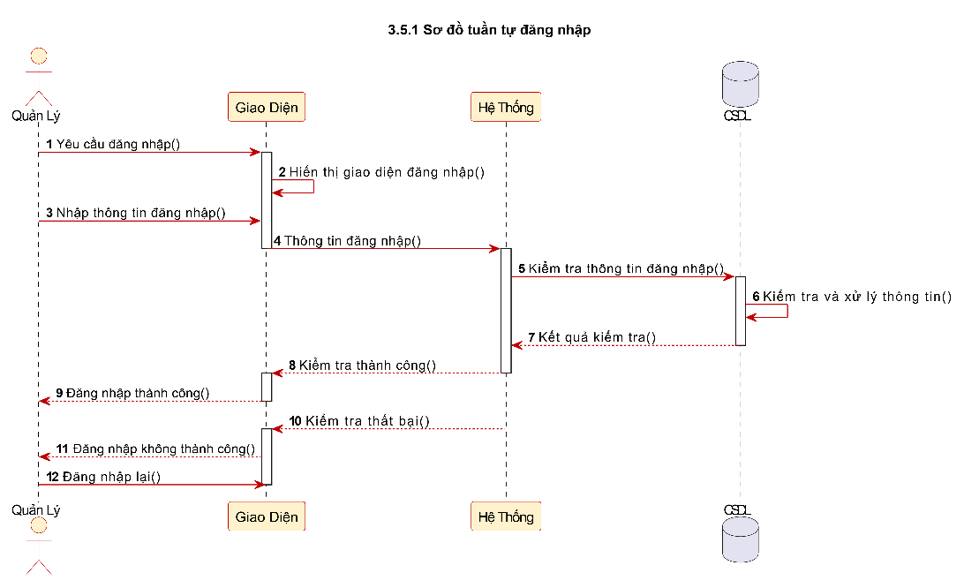
Hinh 35. Sơ đồ tuần tự đăng nhập
Theo sơ đồ hình 35, khi người dùng vào trang đăng nhập, hệ thống sẽ hiển thị giao diện đăng nhập để nhập thông tin. Sau khi người dùng nhập thông tin tài khoản, hệ thống sẽ kiểm tra thông tin tài khoản nếu đúng sẽ hiển thị trang quản lý ngược lại nếu sai thông tin sẽ thông báo lỗi.

3.5.2. Sơ đồ tuần tự đăng ký doanh nghiệp.
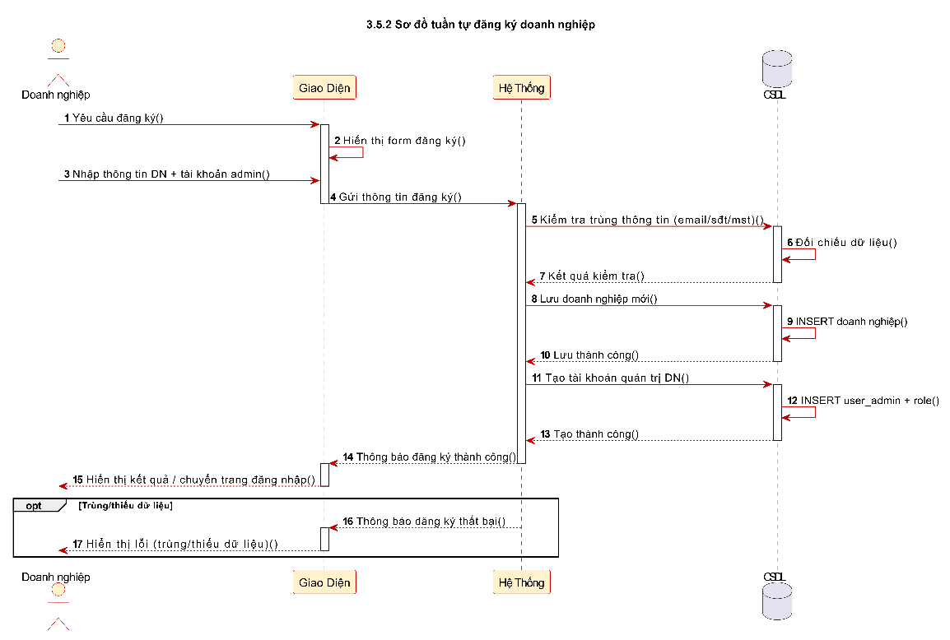
Hình 36. Sơ đồ tuần tự đăng ký doanh nghiệp.
Theo sơ đồ hình 36, khi doanh nghiệp chọn chức năng đăng ký, hệ thống sẽ hiển thị form đăng ký để doanh nghiệp nhập thông tin doanh nghiệp và tài khoản quản trị. Sau khi người dùng gửi thông tin đăng ký, hệ thống sẽ kiểm tra dữ liệu trong CSDL để đối chiếu trùng lặp như email, số điện thoại, mã số thuế. Nếu dữ liệu hợp lệ và không trùng, hệ thống sẽ lưu doanh nghiệp mới, tạo tài khoản quản trị và thông báo đăng ký thành công, đồng thời chuyển về trang đăng nhập. Ngược lại, nếu dữ liệu trùng hoặc thiếu, hệ thống sẽ thông báo đăng ký thất bại và hiển thị lỗi để doanh nghiệp nhập lại.

3.5.3. Sơ đồ tuần tự ghi mốc truy xuất
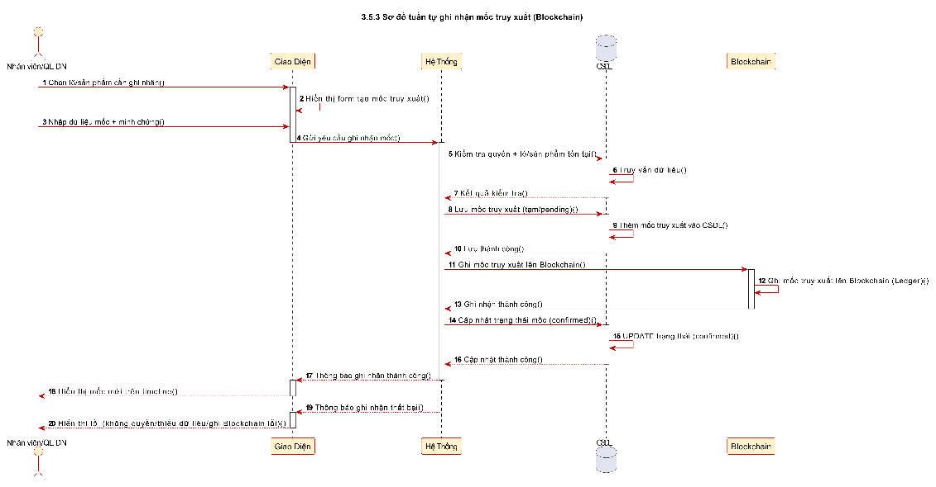
Hình 36. Sơ đồ tuần tự ghi nhận mốc truy xuất
Theo sơ đồ hình 36, người dùng chọn sản phẩm và nhập mốc truy xuất kèm minh chứng, hệ thống kiểm tra quyền và dữ liệu trong CSDL. Nếu hợp lệ, hệ thống lưu mốc, ghi mốc lên Blockchain và cập nhật trạng thái, rồi thông báo thành công và hiển thị mốc mới, ngược lại sẽ báo lỗi.

3.5.4. Sơ đồ tuần tự tra cứu QR công khai
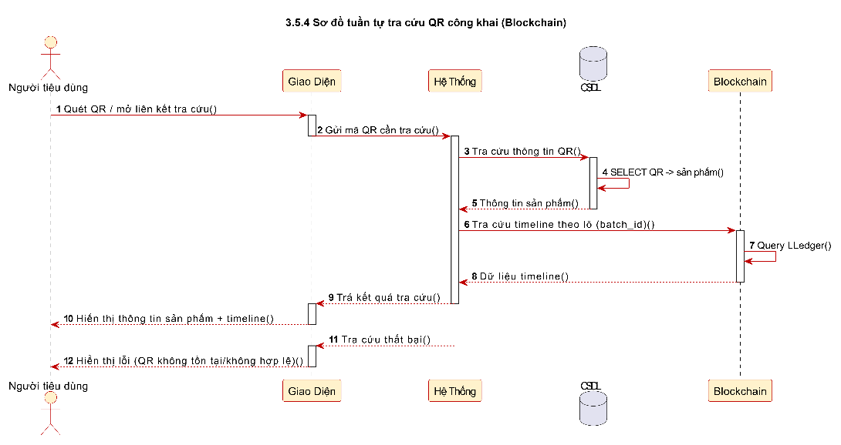
Hình 37. Sơ đồ tuần tự tra cứu QR công khai
Theo sơ đồ hình 3.5.4, người tiêu dùng quét QR, hệ thống tra CSDL để lấy thông tin sản phẩm/lô và truy vấn Blockchain để lấy timeline truy xuất. Kết quả được hiển thị trên giao diện; nếu QR không hợp lệ thì thông báo tra cứu thất bại.

3.5.5. Sơ đồ tuần tuận Chia lô.
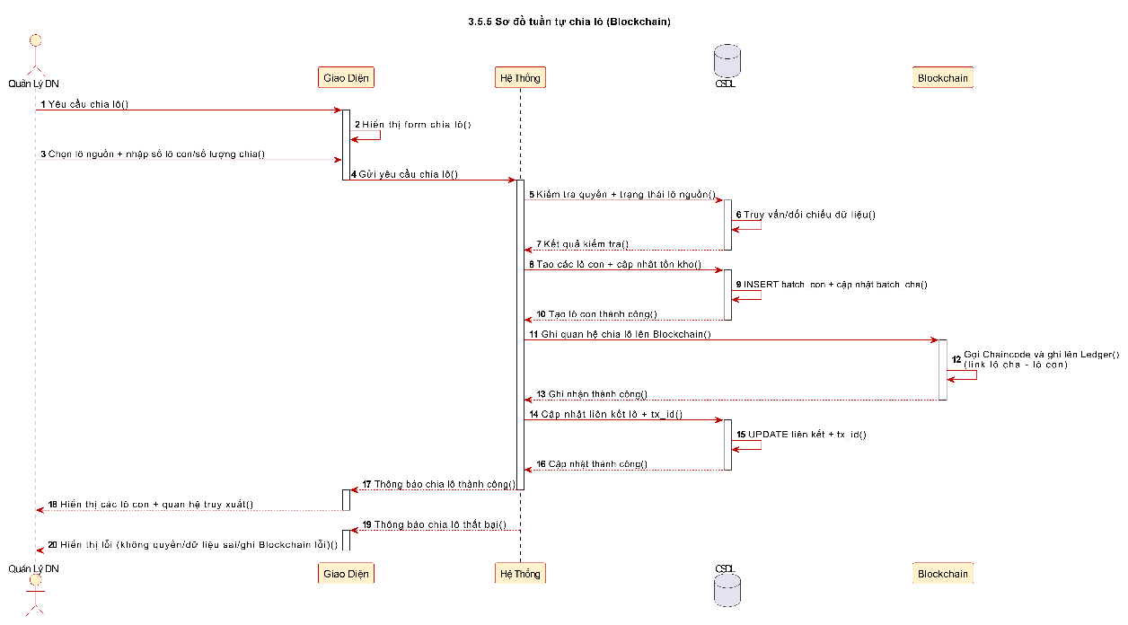
Hình 38. Sơ đồ tuần tự chia lô.
Theo sơ đồ hình 3.5.5, quản lý doanh nghiệp yêu cầu chia lô và nhập thông tin lô nguồn cùng số lô con, hệ thống sẽ kiểm tra quyền và trạng thái lô trong CSDL. Nếu hợp lệ, hệ thống tạo các lô con, cập nhật tồn kho và ghi quan hệ lô cha–lô con lên Blockchain, sau đó cập nhật liên kết kèm mã giao dịch trong CSDL. Cuối cùng hệ thống thông báo chia lô thành công và hiển thị các lô con cùng quan hệ truy xuất; ngược lại nếu dữ liệu không hợp lệ hoặc ghi Blockchain lỗi thì thông báo thất bại và hiển thị lỗi.
3.6.SƠ ĐỒ LỚP
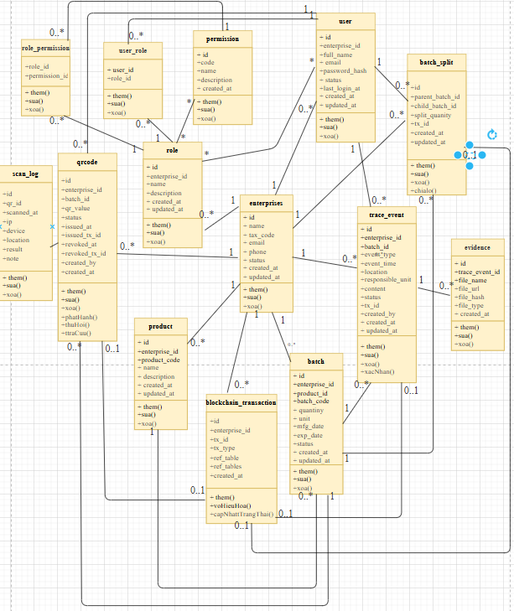
Theo sơ đồ hình 52, hệ thống được tổ chức theo mô hình đa doanh nghiệp (multi-tenant) với bảng enterprise làm hạt nhân quản lý phạm vi dữ liệu. Mỗi doanh nghiệp lưu các thông tin định danh như tên, mã số thuế, email, trạng thái hoạt động và thời gian tạo/cập nhật. Tất cả dữ liệu nghiệp vụ phát sinh trong hệ thống đều gắn với một enterprise, qua đó đảm bảo tách biệt dữ liệu giữa các doanh nghiệp và hỗ trợ quản trị tập trung theo từng đơn vị tham gia.
Trong phạm vi từng doanh nghiệp, người dùng được quản lý thông qua bảng user, lưu thông tin tài khoản, email đăng nhập, mật khẩu mã hoá, trạng thái và thời điểm đăng nhập gần nhất. Mỗi user thuộc duy nhất một enterprise và đồng thời là đối tượng thực hiện thao tác nghiệp vụ, thể hiện qua các trường created_by trong những bảng như trace_event, qrcode và batch_split. Cơ chế phân quyền được thiết kế theo chuẩn RBAC bằng cách tách riêng role và permission. Bảng role mô tả vai trò trong nội bộ doanh nghiệp (ví dụ: quản trị, nhân viên kho, QC…), còn permission định nghĩa các quyền thao tác nhỏ nhất của hệ thống theo dạng mã quyền. Quan hệ nhiều–nhiều giữa user và role được biểu diễn qua bảng trung gian user_role, trong khi quan hệ nhiều–nhiều giữa role và permission được biểu diễn qua bảng trung gian role_permission. Nhờ cấu trúc này, doanh nghiệp có thể linh hoạt gán vai trò cho người dùng và cấu hình tập quyền cho từng vai trò mà không phụ thuộc cứng vào mã nguồn.
Về dữ liệu sản phẩm và lô hàng, bảng product đại diện cho thông tin sản phẩm của doanh nghiệp, bao gồm mã sản phẩm, tên và mô tả. Mỗi sản phẩm có thể phát sinh nhiều lô sản xuất được lưu tại bảng batch, trong đó lưu các thông tin quan trọng phục vụ truy xuất như mã lô, số lượng, đơn vị tính, ngày sản xuất, ngày hết hạn và trạng thái lô. Từ mỗi batch, hệ thống ghi nhận chuỗi truy xuất theo thời gian thông qua bảng trace_event, thể hiện các mốc sự kiện như loại sự kiện, thời gian, địa điểm, đơn vị phụ trách, nội dung mô tả và trạng thái xác nhận. Để tăng tính tin cậy và khả năng kiểm chứng, mỗi trace_event có thể đính kèm nhiều minh chứng thông qua bảng evidence, nơi lưu thông tin tệp, đường dẫn lưu trữ, hash tệp và loại tệp tương ứng.
Song song với việc ghi nhận mốc truy xuất, hệ thống định danh sản phẩm/lô bằng mã QR thông qua bảng qrcode, liên kết trực tiếp đến batch và doanh nghiệp. Mỗi mã QR có vòng đời phát hành và thu hồi, do đó bảng qrcode lưu trạng thái, thời điểm phát hành/thu hồi, cũng như thông tin người tạo. Quá trình người dùng cuối quét QR được ghi nhận trong bảng scan_log, lưu thời điểm quét, IP, thiết bị, vị trí và kết quả truy vấn, phục vụ thống kê tần suất, phân tích hành vi quét và phát hiện dấu hiệu bất thường hoặc gian lận.
Đối với nghiệp vụ chia lô, hệ thống sử dụng bảng batch_split để mô tả quan hệ cha–con giữa các lô, trong đó lưu lô nguồn (parent_batch_id), lô mới tạo (child_batch_id), số lượng chia, thời gian thực hiện và người thực hiện. Cấu trúc này cho phép truy vết lịch sử biến đổi của lô theo chuỗi phân rã hoặc gộp logic thông qua các bản ghi chia lô, đảm bảo khả năng truy xuất nguồn gốc xuyên suốt ngay cả khi lô được tách nhỏ theo từng công đoạn sản xuất – phân phối.
Cuối cùng, để hỗ trợ chống giả và tăng tính bất biến dữ liệu, lớp blockchain_transaction được dùng để lưu thông tin giao dịch blockchain phát sinh từ các nghiệp vụ trọng yếu. Mỗi giao dịch gắn với một doanh nghiệp và có thể tham chiếu đến bản ghi nghiệp vụ tương ứng thông qua cặp ref_table và ref_id (ví dụ tham chiếu tới trace_event, qrcode hoặc batch_split), hoặc thông qua các trường tx_id/issued_tx_id/revoked_tx_id ở phía nghiệp vụ. Nhờ cơ chế ánh xạ này, hệ thống vừa đảm bảo lưu trữ nghiệp vụ đầy đủ trong CSDL quan hệ, vừa có thể đối chiếu/kiểm chứng tính toàn vẹn của dữ liệu dựa trên dấu vết giao dịch blockchain khi cần.

3.7 THIẾT KẾ CƠ SỞ DỮ LIỆU

3.7.1 Người dùng
User(id, enterprise_id, full_name, email, password_hash, status, last_login_at, created_at, updated_at)
STT | Tên trường | Kiểu dữ liệu | Ràng buộc | Mô tả
1 | id | bigint(20) | Khóa chính | ID người dùng, tự động tăng
2 | enterprise_id | bigint(20) | Khóa ngoại | ID doanh nghiệp (FK -> enterprises.id)
3 | full_name | varchar(255) | NOT NULL | Họ tên người dùng
4 | email | varchar(255) | UNIQUE, NOT NULL | Email đăng nhập
5 | password_hash | varchar(255) | NOT NULL | Mật khẩu đã băm
6 | status | enum('active','inactive','blocked') | DEFAULT 'active' | Trạng thái tài khoản
7 | last_login_at | timestamp | NULL | Thời điểm đăng nhập gần nhất
8 | created_at | timestamp |  | Thời gian tạo
9 | updated_at | timestamp |  | Thời gian cập nhật

3.7.2 Doanh nghiệp
Enterprise(id, name, tax_code, email, phone, status, created_at, updated_at)
STT | Tên trường | Kiểu dữ liệu | Ràng buộc | Mô tả
1 | id | bigint(20) | Khóa chính | ID doanh nghiệp, tự động tăng
2 | name | varchar(255) | NOT NULL | Tên doanh nghiệp
3 | tax_code | varchar(50) | UNIQUE | Mã số thuế
4 | email | varchar(255) |  | Email liên hệ doanh nghiệp
5 | phone | varchar(20) |  | Số điện thoại liên hệ
6 | status | enum('active','inactive','blocked') | DEFAULT 'active' | Trạng thái hoạt động
7 | created_at | timestamp |  | Thời gian tạo
8 | updated_at | timestamp |  | Thời gian cập nhật

3.7.3 Vai trò
Role(id, enterprise_id, name, description, created_at, updated_at)
STT | Tên trường | Kiểu dữ liệu | Ràng buộc | Mô tả
1 | id | bigint(20) | Khóa chính | ID vai trò
2 | enterprise_id | bigint(20) | Khóa ngoại | ID doanh nghiệp (FK -> enterprises.id)
3 | name | varchar(100) | NOT NULL | Tên vai trò
4 | description | varchar(255) | NULL | Mô tả vai trò
5 | created_at | timestamp |  | Thời gian tạo
6 | updated_at | timestamp |  | Thời gian cập nhật

3.7.4 Quyền
Permission(id, code, description, created_at)
STT | Tên trường | Kiểu dữ liệu | Ràng buộc | Mô tả
1 | id | bigint(20) | Khóa chính | ID quyền
2 | code | varchar(100) | UNIQUE, NOT NULL | Mã quyền (ví dụ: BATCH_CREATE)
3 | description | varchar(255) | NULL | Mô tả quyền
4 | created_at | timestamp |  | Thời gian tạo

3.7.5 Gán vai trò cho người dùng
UserRole(user_id, role_id)
STT | Tên trường | Kiểu dữ liệu | Ràng buộc | Mô tả
1 | user_id | bigint(20) | PK (ghép), Khóa ngoại | ID người dùng (FK -> users.id)
2 | role_id | bigint(20) | PK (ghép), Khóa ngoại | ID vai trò (FK -> roles.id)

3.7.6 Gán quyền cho vai trò
RolePermission(role_id, permission_id)
STT | Tên trường | Kiểu dữ liệu | Ràng buộc | Mô tả
1 | role_id | bigint(20) | PK (ghép), Khóa ngoại | ID vai trò (FK -> roles.id)
2 | permission_id | bigint(20) | PK (ghép), Khóa ngoại | ID quyền (FK -> permissions.id)

3.7.7 Sản phẩm
Product(id, enterprise_id, product_code, name, description, created_at, updated_at)
STT | Tên trường | Kiểu dữ liệu | Ràng buộc | Mô tả
1 | id | bigint(20) | Khóa chính | ID sản phẩm
2 | enterprise_id | bigint(20) | Khóa ngoại | ID doanh nghiệp (FK -> enterprises.id)
3 | product_code | varchar(100) | Not NULL | Mã sản phẩm
4 | name | varchar(255) | NOT NULL | Tên sản phẩm
5 | description | text | NULL | Mô tả sản phẩm
6 | created_at | timestamp |  | Thời gian tạo
7 | updated_at | timestamp |  | Thời gian cập nhật

3.7.8 Lô sản phẩm
Batch(id, enterprise_id, product_id, batch_code, quantity, unit, mfg_date, exp_date, status, created_at, updated_at)
STT | Tên trường | Kiểu dữ liệu | Ràng buộc | Mô tả
1 | id | bigint(20) | Khóa chính | ID lô
2 | enterprise_id | bigint(20) | Khóa ngoại | ID doanh nghiệp (FK -> enterprises.id)
3 | product_id | bigint(20) | Khóa ngoại | ID sản phẩm (FK -> products.id)
4 | batch_code | varchar(100) | NOT NULL | Mã lô
5 | quantity | decimal(18,2) | NOT NULL | Số lượng của lô
6 | unit | varchar(50) | NOT NULL | Đơn vị tính
7 | mfg_date | date | NULL | Ngày sản xuất
8 | exp_date | date | NULL | Ngày hết hạn
9 | status | enum('draft','active','completed','expired','recalled') | DEFAULT 'draft' | Trạng thái lô
10 | created_at | timestamp |  | Thời gian tạo
11 | updated_at | timestamp |  | Thời gian cập nhật

3.7.9 Mốc truy xuất
event(id, enterprise_id, batch_id, event_type, event_time, location, responsible_unit, content, status, tx_id, created_by, created_at, updated_at)
STT | Tên trường | Kiểu dữ liệu | Ràng buộc | Mô tả
1 | id | bigint(20) | Khóa chính | ID mốc truy xuất
2 | enterprise_id | bigint(20) | Khóa ngoại | ID doanh nghiệp (FK -> enterprises.id)
3 | batch_id | bigint(20) | Khóa ngoại | ID lô (FK -> batches.id)
4 | event_type | varchar(100) | NOT NULL | Loại sự kiện
5 | event_time | datetime | NOT NULL | Thời gian diễn ra sự kiện
6 | location | varchar(255) | NULL | Địa điểm
7 | responsible_unit | varchar(255) | NULL | Đơn vị phụ trách
8 | content | text | NULL | Nội dung mô tả
9 | status | enum('pending','confirmed','rejected') | DEFAULT 'pending' | Trạng thái xác nhận
10 | tx_id | bigint(20) | NULL | Tham chiếu giao dịch blockchain (nếu có)
11 | created_by | bigint(20) | Khóa ngoại | Người tạo (FK -> users.id)
12 | created_at | timestamp |  | Thời gian tạo
13 | updated_at | timestamp |  | Thời gian cập nhật

3.7.10 Minh chứng
Evidence(id, trace_event_id, file_name, file_url, file_hash, file_type, created_at)
STT | Tên trường | Kiểu dữ liệu | Ràng buộc | Mô tả
1 | id | bigint(20) | Khóa chính | ID minh chứng
2 | trace_event_id | bigint(20) | Khóa ngoại | ID mốc truy xuất (FK -> trace_events.id)
3 | file_name | varchar(255) | NOT NULL | Tên tệp
4 | file_url | varchar(500) | NOT NULL | Đường dẫn tệp
5 | file_hash | varchar(255) | NULL | Hash kiểm chứng tệp
6 | file_type | varchar(50) | NULL | Loại tệp
7 | created_at | timestamp |  | Thời gian tạo

3.7.11 Mã QR
QRCode(id, enterprise_id, batch_id, qr_value, status, issued_at, issued_tx_id, revoked_at, revoked_tx_id, created_by, created_at)
STT | Tên trường | Kiểu dữ liệu | Ràng buộc | Mô tả
1 | id | bigint(20) | Khóa chính | ID QR
2 | enterprise_id | bigint(20) | Khóa ngoại | ID doanh nghiệp (FK -> enterprises.id)
3 | batch_id | bigint(20) | Khóa ngoại | ID lô (FK -> batches.id)
4 | qr_value | varchar(255) | UNIQUE, NOT NULL | Giá trị QR (chuỗi)
5 | status | enum('new','issued','revoked') | DEFAULT 'new' | Trạng thái QR
6 | issued_at | datetime | NULL | Thời điểm phát hành
7 | issued_tx_id | bigint(20) | NULL | ID tx blockchain phát hành (nếu có)
8 | revoked_at | datetime | NULL | Thời điểm thu hồi
9 | revoked_tx_id | bigint(20) | NULL | ID tx blockchain thu hồi (nếu có)
10 | created_by | bigint(20) | Khóa ngoại | Người tạo (FK -> users.id)
11 | created_at | timestamp |  | Thời gian tạo

3.7.12 Nhật ký quét QR
Scan_log(id, qr_id, scanned_at, ip, device, location, result, note)
STT | Tên trường | Kiểu dữ liệu | Ràng buộc | Mô tả
1 | id | bigint(20) | Khóa chính | ID log quét
2 | qr_id | bigint(20) | Khóa ngoại | ID QR (FK -> qrcodes.id)
3 | scanned_at | datetime | NOT NULL | Thời điểm quét
4 | ip | varchar(45) | NULL | IP thiết bị quét (IPv4/IPv6)
5 | device | varchar(255) | NULL | Thiết bị/User-Agent
6 | location | varchar(255) | NULL | Vị trí (nếu có)
7 | result | varchar(50) | NULL | Kết quả truy vấn (valid/invalid/...)
8 | note | varchar(255) | NULL | Ghi chú

3.7.13 Chia lô
BatchSplit(id, enterprise_id, parent_batch_id, child_batch_id, split_quantity, tx_id, created_by, created_at)
STT | Tên trường | Kiểu dữ liệu | Ràng buộc | Mô tả
1 | id | bigint(20) | Khóa chính | ID chia lô
2 | enterprise_id | bigint(20) | Khóa ngoại | ID doanh nghiệp (FK -> enterprises.id)
3 | parent_batch_id | bigint(20) | Khóa ngoại | ID lô cha (FK -> batches.id)
4 | child_batch_id | bigint(20) | Khóa ngoại | ID lô con (FK -> batches.id)
5 | split_quantity | decimal(18,2) | NOT NULL | Số lượng chia
6 | tx_id | bigint(20) | NULL | ID tx blockchain (nếu có)
7 | created_by | bigint(20) | Khóa ngoại | Người thực hiện (FK -> users.id)
8 | created_at | timestamp |  | Thời gian tạo

3.7.14 Giao dịch blockchain
BlockchainTransaction(id, enterprise_id, tx_id, tx_type, ref_table, ref_id, created_at)

STT | Tên trường | Kiểu dữ liệu | Ràng buộc | Mô tả
1 | id | bigint(20) | Khóa chính | ID bản ghi giao dịch
2 | enterprise_id | bigint(20) | Khóa ngoại | ID doanh nghiệp (FK -> enterprises.id)
3 | tx_id | varchar(255) | UNIQUE, NOT NULL | Mã giao dịch trên blockchain
4 | tx_type | varchar(100) | NOT NULL | Loại giao dịch (issue/revoke/trace/split/...)
5 | ref_table | varchar(100) | NOT NULL | Tên bảng nghiệp vụ tham chiếu
6 | ref_id | bigint(20) | NOT NULL | ID bản ghi nghiệp vụ tham chiếu
7 | created_at | timestamp |  | Thời gian ghi nhận

KẾT LUẬN

TÀI LIỆU THAM KHẢO

PHỤ LỤC

